

**UNIVERSIDAD ESTATAL DE BOLÍVAR**

Facultad de Ciencias Agropecuarias, Recursos Naturales y del Ambiente

Carrera de Ingeniería Agroindustrial

**TEMA:**

SELECCIÓN DE BACTERIAS DEL GÉNERO *Pseudomonas* NATIVAS DE LA AMAZONIA ECUATORIANA CON CAPACIDAD PARA EL TRATAMIENTO DE AGUA Y SUELOS CONTAMINADOS.

**Proyecto de Investigación previo a la obtención del título de Ingeniero Agroindustrial, otorgado por la Universidad Estatal de Bolívar a través de la Facultad de Ciencias Agropecuarias, Recursos Naturales y del Ambiente, Carrera de Ingeniería Agroindustrial.**

**AUTOR:**

HENRY JOEL ESCUDERO LOPEZ

**DIRECTORA:**

Dra. HERMINIA SANAGUANO.

**GUARANDA – ECUADOR**

**20****21**

# TEMA

SELECCIÓN DE BACTERIAS DEL GÉNERO *Pseudomonas* NATIVAS DE LA AMAZONIA ECUATORIANA CON CAPACIDAD PARA EL TRATAMIENTO DE AGUA Y SUELOS CONTAMINADOS.

**REVISADO Y APROBADO POR:**

**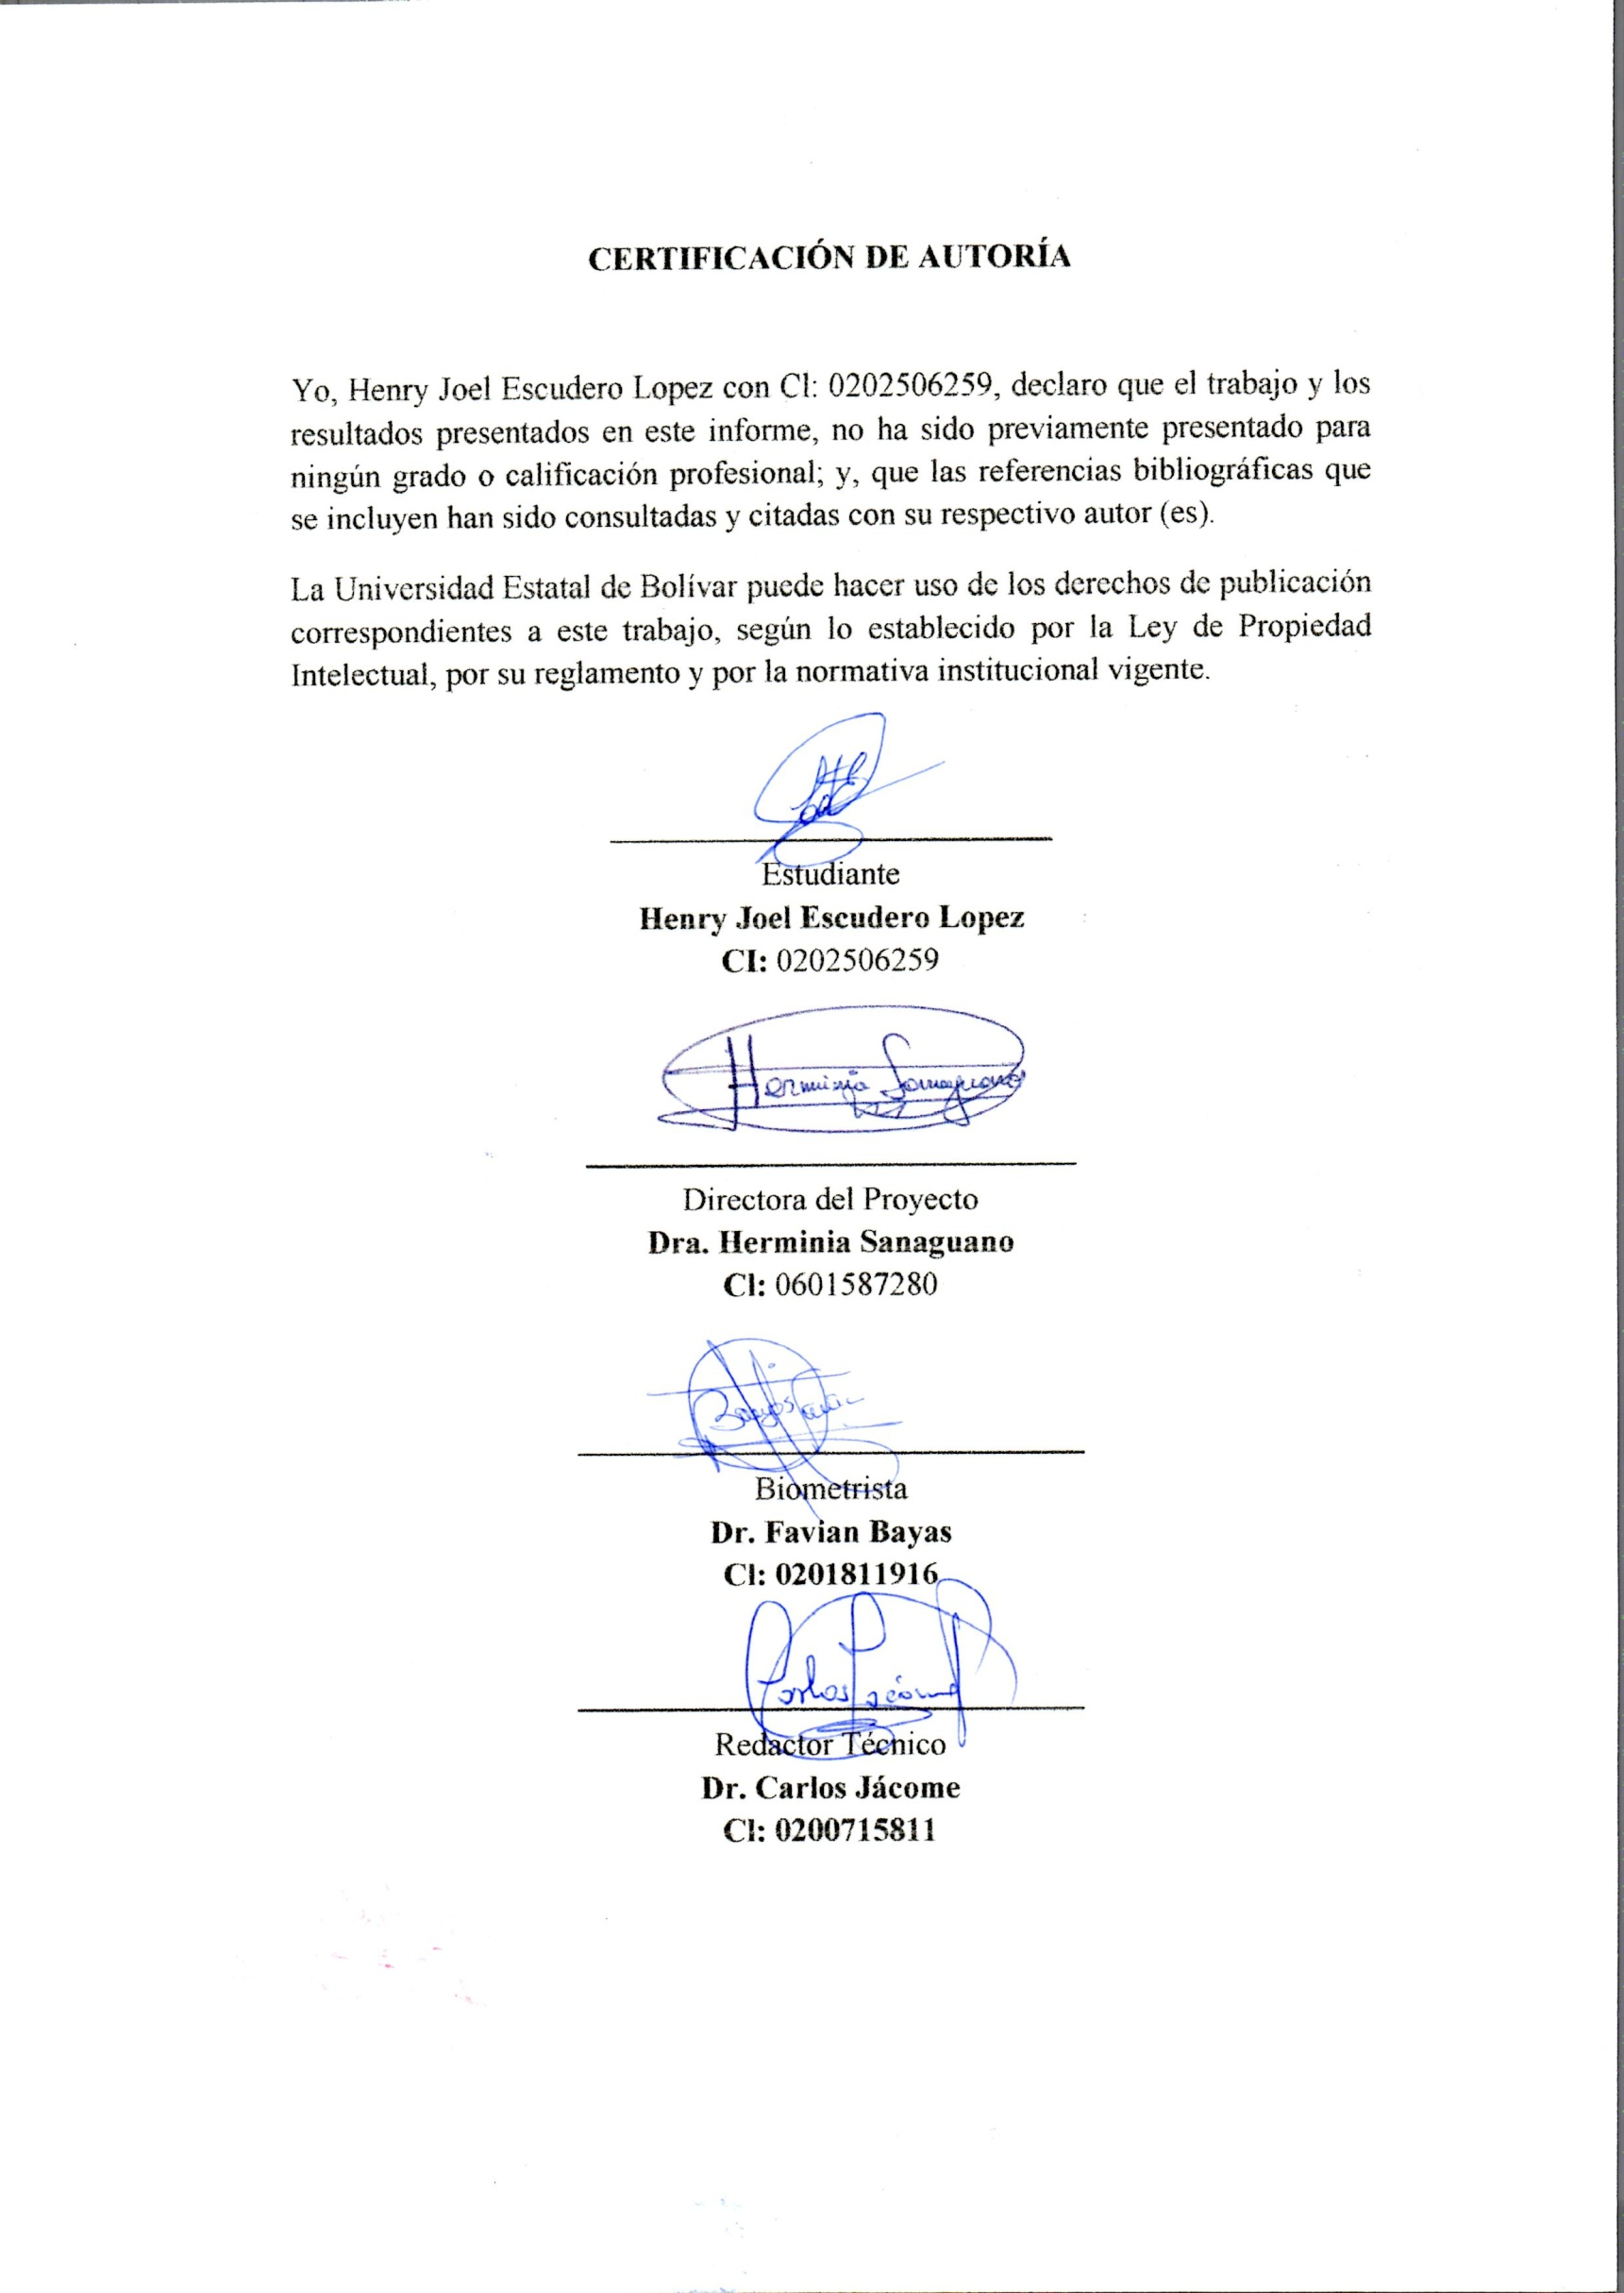**

**…………………………………..**

**Dra. HERMINIA SANAGUANO**

**DIRECTORA DEL PROYECTO**

****

**…………………………………………..**

**Dr. FAVIAN BAYAS MOREJON**

**ÁREA DE BIOMETRÍA**

****

**…………………………………………..**

**Dr. CARLOS JÁCOME**

**ÁREA DE REDACCIÓN TÉCNICA**

# CERTIFICACIÓN DE AUTORÍA

# C:\Users\usuario\Pictures\img027.jpg

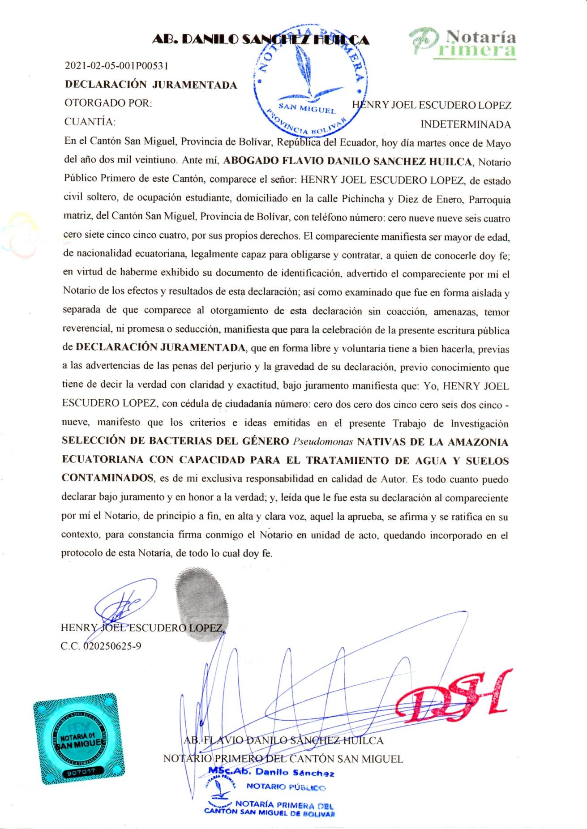

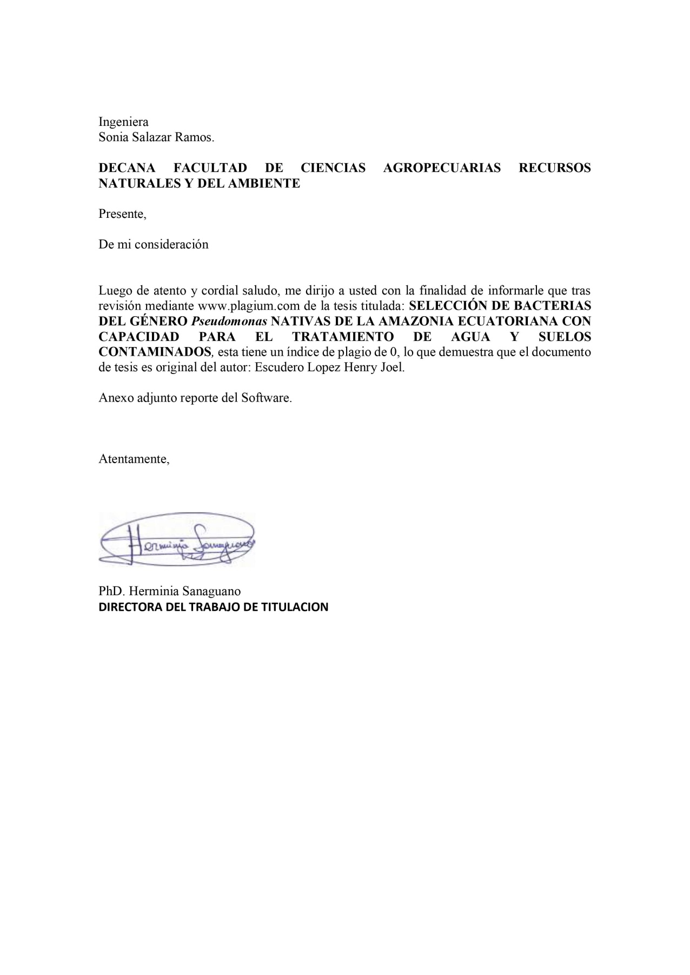

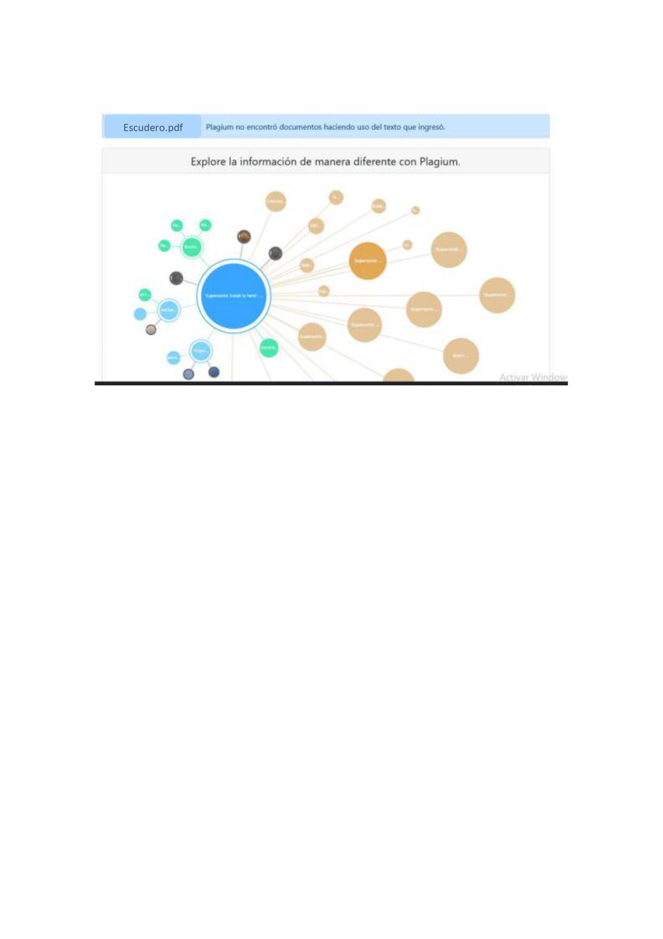 DEDICATORIA

Al creador de todas las cosas, quien me ha dado fortaleza para seguir adelante y nunca rendirme cuando a punto de caer he estado, el que me ha permitido culminar esta etapa tan importante en mi vida, que es la obtención de mi título; por ello, y con toda la humildad que mi corazón puede ofrecer, dedico en primer lugar este trabajo de investigación a Dios.

De la misma manera dedico esta investigación a mi madre Glenda Escudero, quien con abnegación, sacrificio y amor incondicional, supo sacarme adelante a pesar de las adversidades y obstáculos que se le presentaron, que ha sido ejemplo de lucha y éxito en la vida. Por inculcar en mí, valores y principios que me hicieron llegar hasta donde estoy y ser la persona que soy, por apoyarme y creer siempre en mí.

A mi abuela Carmen Lopez, quien ha sido para mí como una segunda madre, por compartir momentos significativos conmigo y por siempre estar dispuesta a escucharme y ayudarme.

A mi abuelo Angel Escudero, a pesar de la distancia física que nos separa, siento que me acompaña y está conmigo siempre, se que este momento hubiera sido tan especial para él como lo es para mí.

*Henry Escudero Lopez.*

# AGRADECIMIENTO

Quiero expresar mi más sincero agradecimiento, a la Universidad Estatal de Bolívar, por haberme abierto sus puertas y brindado la oportunidad de culminar exitosamente mis estudios en ella.

A mi madre, por ser la principal promotora de mis sueños, por confiar en mí y darme los recursos que necesité para seguir estudiado, quien me ha guiado y acompañado a lo largo toda mi vida; a toda mi familia en general, por estar al pendiente de mi, ayudándome en lo que necesite y hacerme saber que cuento con ellos siempre.

Quiero agradecer a todos docentes que hicieron posible la culminación de mi carrera; en especial a los miembros del tribunal de este trabajo de titulación: Dra. Herminia Sanaguano, Dr. Favian Bayas y Dr. Carlos Jácome, por ser los mejores guías que he podido tener durante este proceso, por ser pacientes, dedicados y ser ejemplos a seguir en mi vida profesional.

A mi amiga Karla Serrano, por brindarme su amistad y apoyo durante nuestro paso por la universidad y en especial durante el desarrollo de este trabajo.

*Henry Escudero Lopez.*

# ÍNDICE

[TEMA II](#_Toc70593957)

[CERTIFICACIÓN DE AUTORÍA III](#_Toc70593958)

[DEDICATORIA VI](#_Toc70593959)

[AGRADECIMIENTO VII](#_Toc70593960)

[ÍNDICE VIII](#_Toc70593961)

[ÍNDICE DE TABLAS XII](#_Toc70593962)

[ÍNDICE DE FIGURAS XIII](#_Toc70593963)

[ÍNDICE DE ANEXOS XIV](#_Toc70593964)

[RESUMEN XV](#_Toc70593965)

[SUMMARY XVI](#_Toc70593966)

[CAPÍTULO I 1](#_Toc70593967)

[1. INTRODUCCIÓN 1](#_Toc70593968)

[2. PROBLEMA 4](#_Toc70593969)

[2.1 Sistematización del problema 4](#_Toc70593970)

[2.2 Justificación del problema 4](#_Toc70593971)

[CAPÍTULO III 6](#_Toc70593972)

[3. MARCO TEÓRICO 6](#_Toc70593973)

[3.1 Contaminación ambiental 6](#_Toc70593974)

[3.1.1 Contaminación ambiental en Ecuador 6](#_Toc70593975)

[3.2 Suelo…..……………………………………………………………..… 7](#_Toc70593976)

[3.3 Agua……………. 7](#_Toc70593977)

[3.4 Biorremediación 8](#_Toc70593978)

[3.4.1 Biorremediación de petróleo en el suelo 8](#_Toc70593979)

[3.5 Microorganismos con potencial para tratar agua y suelos contaminados 8](#_Toc70593980)

[3.5.1 *Pseudomonas* 9](#_Toc70593981)

[3.5.2 Generalidades de las especies del género *Pseudomonas* 9](#_Toc70593982)

[3.5.2.1 Factores que condicionan el desarrollo de *Pseudomonas* en suelos contaminados con hidrocarburos. 10](#_Toc70593983)

[3.5.3 *Pseudomonas* *Stutzeri* 12](#_Toc70593984)

[3.5.4 *Pseudomonas* *Putida.* 12](#_Toc70593985)

[3.5.6 *Pseudomonas Aeruginosa* 13](#_Toc70593986)

[3.6 Medios de cultivo favorables para el crecimiento de estas especies bacterianas..………………………………………………………………13](#_Toc70593987)

[3.6.1 Bushnell Haas 13](#_Toc70593988)

[3.6.2 Müller Hinton. 13](#_Toc70593989)

[3.6.3 Luria Bertani 13](#_Toc70593990)

[3.6.4 Brucella Agar. 14](#_Toc70593991)

[3.7 Identificación Bioquímica 14](#_Toc70593992)

[3.7.1 Prueba de Catalasa 15](#_Toc70593993)

[3.7.2 Prueba de Citrato 15](#_Toc70593994)

[3.7.3 Prueba de la glucosa 15](#_Toc70593995)

[3.7.4 Prueba de la actividad hemolítica 16](#_Toc70593996)

[3.7.5 Prueba de ureasa 16](#_Toc70593997)

[CAPÍTULO IV 17](#_Toc70593998)

[4. MARCO METODOLÓGICO 17](#_Toc70593999)

[4.1 UBICACIÓN DE INVESTIGACIÓN 17](#_Toc70594000)

[4.1.1 Localización de la investigación. 17](#_Toc70594001)

[4.1.2 Localización de la investigación 17](#_Toc70594002)

[4.1.3 Situación geográfica y climática 17](#_Toc70594003)

[4.2 MATERIALES 18](#_Toc70594004)

[4.2.1 Material Experimental 18](#_Toc70594005)

[4.2.2 Materiales de Oficina 18](#_Toc70594006)

[4.2.3 Materiales de campo 19](#_Toc70594007)

[4.2.3.1 Equipos de laboratorio. 19](#_Toc70594008)

[4.2.3.2 Materiales de laboratorio. 19](#_Toc70594009)

[4.2.3.3 Reactivos. 20](#_Toc70594010)

[4.3 MÉTODOS. 22](#_Toc70594011)

[4.3.1 Manejo experimental. 22](#_Toc70594012)

[4.3.2 Aislar microorganismos del género *Pseudomonas*. 22](#_Toc70594013)

[4.3.2.1 Procedimiento 24](#_Toc70594014)

[4.3.3 Identificación del medio de cultivo óptimo para aislamiento de bacterias del género *Pseudomonas.* 24](#_Toc70594015)

[4.3.4 Análisis por microscopía en Tinción de Gram 24](#_Toc70594016)

[4.3.4.1 Procedimiento 24](#_Toc70594017)

[4.3.4.2 Lectura 25](#_Toc70594018)

[4.3.5 Prueba “t” de Student para determinar diferencias significativas entre medias. 25](#_Toc70594019)

[4.3.6 Caracterización de los microorganismos aislados a nivel de especie mediante pruebas bioquímicas. 25](#_Toc70594020)

[4.3.6.1 Prueba de la Catalasa. 26](#_Toc70594021)

[4.3.6.2 Prueba de Citrato. 26](#_Toc70594022)

[4.3.6.2.1 Procedimiento. 26](#_Toc70594023)

[4.3.6.3 Prueba de la Glucosa. 26](#_Toc70594024)

[4.3.6.3.1 Procedimiento. 27](#_Toc70594025)

[4.3.6.3.2 Lectura. 27](#_Toc70594026)

[4.3.6.4 Prueba Ureasa. 27](#_Toc70594027)

[4.3.6.4.1 Procedimiento. 28](#_Toc70594028)

[4.3.6.4.2 Lectura. 28](#_Toc70594029)

[4.3.6.5 Prueba de la Hemolisis β. 28](#_Toc70594030)

[4.3.6.5.1 Procedimiento. 28](#_Toc70594031)

[3.3.7 Análisis de la concentración de ADN de los aislados obtenidos. 29](#_Toc70594032)

[4.3.7.1 Procedimiento para extracción de ADN. 29](#_Toc70594033)

[4.3.7.2 Procedimiento para análisis de concentración de ADN. 30](#_Toc70594034)

[4.3.8 Estandarización de un método de cultivo óptimo para la selección de las bacterias seleccionadas. 31](#_Toc70594035)

[5. RESULTADOS Y DISCUSIÓN 32](#_Toc70594036)

[5.1 Aislamiento de bacterias con características pertenecientes al género *Pseudomonas* a partir de las muestras e identificación del medio de cultivo óptimo para su crecimiento. 32](#_Toc70594037)

[5.2 Resultados de tinción de Gram en las bacterias aisladas de las muestras de suelo contaminado. 33](#_Toc70594038)

[5.1.1 Resultados de la repetición 1 de tinción de Gram en las bacterias aisladas de las muestras de suelo contaminado. 33](#_Toc70594039)

[5.1.2 Resultados de la repetición 2 de tinción de Gram en las bacterias aisladas de las muestras de suelo contaminado. 34](#_Toc70594040)

[5.3 Resultados de la prueba “t” en Minitab. 36](#_Toc70594041)

[5.4 Pruebas Bioquímicas. 36](#_Toc70594042)

[5.5 Extracción y concentración del ADN extraído de los aislados. 38](#_Toc70594043)

[5.6 Resultados de la estandarización de método de cultivo para las bacterias seleccionadas. 39](#_Toc70594044)

[CAPÍTULO VI 41](#_Toc70594045)

[6. HIPÓTESIS DE LA INVESTIGACIÓN. 41](#_Toc70594046)

[6.1 Hipótesis nula 41](#_Toc70594047)

[6.2 Hipótesis Alterna 41](#_Toc70594048)

[CAPÍTULO VII 43](#_Toc70594049)

[7. CONCLUSIONES Y RECOMENDACIONES 43](#_Toc70594050)

[7.1 Conclusiones 43](#_Toc70594051)

[7.2 Recomendaciones 45](#_Toc70594052)

[REFERENCIAS 46](#_Toc70594053)

[ANEXOS 53](#_Toc70594054)

[GLOSARIO DE TÉRMINOS 70](#_Toc70594055)

# ÍNDICE DE TABLAS

[Tabla 1: Datos de la localización de la investigación 17](#_Toc70609062)

[Tabla2: Datos de la situación geográfica y climática 17](#_Toc70609063)

[Tabla 3: Material experimental 18](#_Toc70609064)

[Tabla 4: Composición de Luria Bertani 22](#_Toc70609065)

[Tabla 5: Composición de Bushnell Hass 22](#_Toc70609066)

[Tabla 6: Composición de Müller-Hinton 23](#_Toc70609067)

[Tabla 7: Composición de Brucella Agar 23](#_Toc70609068)

[Tabla 8: Tabla de interpretación de prueba citrato 26](#_Toc70609069)

[Tabla 9: Tabla de interpretación de prueba de la glucosa. 27](#_Toc70609070)

[Tabla 10: Tabla de interpretación de prueba Ureasa. 28](#_Toc70609071)

[Tabla 11: Tabla de interpretación de prueba de hemolisis β. 28](#_Toc70609072)

[Tabla12: Resultados de tinción de Gram en las muestras 33](#_Toc70609073)

[Tabla 13: Resultados de la repetición 1 de tinción de Gram en las muestras 33](#_Toc70609074)

[Tabla 14: Resultados de la repetición 2 de tinción de Gram en las muestras 34](#_Toc70609075)

[Tabla 15: Estadísticas descriptivas. 36](#_Toc70609076)

[Tabla16: Resultados de las pruebas bioquímicas en los aislados bacterianos 37](#_Toc70609077)

[Tabla 17: Identificación de especies de *Pseudomonas* aisladas. 38](#_Toc70609078)

[Tabla18: Resultados de la concentración de ADN 38](#_Toc70609079)

# ÍNDICE DE FIGURAS

[Figura 1: Características Metabólicas para identificación de *Pseudomonas.* 25](#_Toc70609080)

[Figura 2: composición de medio para la prueba de la glucosa. 27](#_Toc70609081)

[Figura 3: composición de medio para la prueba de la Ureasa. 28](#_Toc70609082)

[Figura 4: Siembra en medios de cultivo. 32](#_Toc70609083)

[Figura 5: Cepas con características de *Pseudomonas.* 32](#_Toc70609084)

[Figura 6: Portaobjetos con las cepas para observacion por microscopía. 35](#_Toc70609085)

[Figura 7: Bacterias Gram Negativas. 35](#_Toc70609086)

[Figura 8: Bacterias Gram positivas (muestra S4). 36](#_Toc70609087)

[Figura 9: Crecimiento favorable de bacterias. 40](#_Toc70609088)

[Figura 10: Crecimiento poco favorable. 40](#_Toc70609089)

[Figura 11: Comprobación de hipótesis en distribución “t”. 41](#_Toc70609090)

# ÍNDICE DE ANEXOS

[**ANEXO 1.** Mapa de ubicación de la investigación 53](#_Toc70609091)

[**ANEXO 2.** Zona de la toma de muestras. 54](#_Toc70609092)

[**ANEXO 3:** Articulo científico desprendido del trabajo de investigación. 55](#_Toc70609093)

[**ANEXO 5.** Resultados Minitab. 63](#_Toc70609094)

[**ANEXO 6.** Fotografías del proceso experimental 64](#_Toc70609095)

[**ANEXO 6.** Fotografías del proceso experimental 64](#_Toc70609096)

# RESUMEN

El trabajo de investigación, “Selección de bacterias del género *Pseudomonas* nativas de la amazonia ecuatoriana con capacidad para el tratamiento de agua y suelos contaminados”, verificó la subsistencia de microorganismos que pueden ser usados en el proceso de descontaminación del ambiente en el cual habitan; para ello se utilizaron 20 muestras de suelos de la región amazónica ecuatoriana en los que había evidencia de contaminación. Para su identificación a cada muestra se le asignó un código según el área de muestreo: Joya de los Sachas (S1, S2, S3, S4, S5, S6, S7, S8, S9, S10), Minga (M1, M2, M3, M4, M5) y Siete de julio (SH1, SH2, SH3, SH4, SH5). Se realizaron los cultivos en la combinación de medios Bushnell Hass (BH)+ Luria Bertani (LB) y Müller Hinton (MH) + Brucella Agar (BA), todos con adición de diesel para verificar su eficacia en el crecimiento de bacterias capaces de sobrevivir en medios contaminados. La combinación con resultados idóneos fue la de BH + LB, con la cual obtuvimos aislados bacterianos que se sometieron al método de tinción de Gram, con lo que se logró determinar la presencia de bacterias Gram- en 19 de las muestras, exceptuando la S4. Para el estudio del ADN en los aislados, se utilizó el Kit Thermo Fisher Scientific para extracción de ADN y se analizaron por espectrofotometría en el equipo Nano Drop, lo que nos dio resultados que oscilan entre 1 hasta 96,4 ng/µL, con una media de 18 ng/µL, siendo las muestras con mayor concentración la S5 (38,0 ng/µL), S8 (62,4 ng/µL) y S9 (96,4 ng/µL). Para caracterizar los aislados por especies, aplicamos pruebas bioquímicas (Catalasa, Citrato, Glucosa, Actividad Hemolítica y Ureasa), lo que nos confirmó la existencia de las *Pseudomonas* de interés, que son: *P. Stutzeri* (Presente en las muestras: S1 y M1), *P. Aeruginosa* (Presente en las muestras: SH2 y SH5) y *P. Putida* (Presente en las muestras: S7, S8, S10 y SH4). Con los resultados obtenidos de esta investigación, se estandarizó un método de cultivo óptimo para la selección de bacterias con potencial para tratamiento de suelos y aguas contaminadas.

**Palabras clave**: Agar, tinción de Gram, espectrofotometría, electroforesis.

# SUMMARY

The research work, "Selection of bacteria of the genus Pseudomonas native to the Ecuadorian Amazon with capacity for the treatment of water and contaminated soils", verified the subsistence of microorganisms that can be used in the process of decontamination of the environment in which they inhabit; For this, 20 soil samples from the Ecuadorian Amazon region were used in which there was evidence of contamination. To identify each sample, a code was assigned according to the sampling area: Joya de los Sachas (S1, S2, S3, S4, S5, S6, S7, S8, S9, S10), Minga (M1, M2, M3, M4, M5) and Siete de Julio (SH1, SH2, SH3, SH4, SH5). The cultures were carried out in the combination of Bushnell Hass (BH) + Luria Bertani (LB) and Müller Hinton (MH) + Brucella Agar (BA) media, all with the addition of diesel to verify their efficacy in the growth of bacteria capable of survival in contaminated media. The combination with ideal results was that of BH + LB, with which we obtained bacterial isolates that were subjected to the Gram staining method, with which it was possible to determine the presence of Gram- bacteria in 19 of the samples, except S4. For the study of DNA in the isolates, the Thermo Fisher Scientific Kit for DNA extraction was used and they were analyzed by spectrophotometry in the Nano Drop equipment, which gave us results ranging from 1 to 96.4 ng / µL, with a mean of 18 ng / µL, the samples with the highest concentration being S5 (38.0 ng / µL), S8 (62.4 ng / µL) and S9 (96.4 ng / µL). To characterize the isolates by species, we applied biochemical tests (Catalase, Citrate, Glucose, Hemolytic Activity and Urease), which confirmed the existence of the Pseudomonas of interest, which are: P. Stutzeri (Present in the samples: S1 and M1), P. Aeruginosa (Present in the samples: SH2 and SH5) and P. Putida (Present in the samples: S7, S8, S10 and SH4). With the results obtained from this research, an optimal culture method was standardized for the selection of bacteria with potential for treating contaminated soils and water.

**Key words:** Agar, Gram stain, spectrophotometry, electrophoresis.

CAPÍTULO I

## INTRODUCCIÓN

En la actualidad la contaminación ambiental es un tema bastante conocido y estudiado a nivel mundial, teniendo como uno de los principales factores el manejo incorrecto de residuos y materiales peligrosos, contaminando de esta manera; tanto suelos como aire y agua. Las causas de contaminación más conocidas y comunes corresponden a: el insensato uso de fertilizantes y pesticidas agrícolas no biodegradables; las lluvias ácidas; los desechos provenientes de zonas urbanas e industriales en cuya composición cuenta con la presencia de metales pesados, grasas y detergentes, también se encuentra incluida la contaminación producida a causa de la extracción y el inadecuado manejo del petróleo en los diversos países productores de hidrocarburos. En la región amazónica de nuestro país, la explotación genera diariamente un aproximado de 4,3 millones de desechos tóxicos, de los cuales, la mayor parte son descartados hacia el ambiente sin ningún tratamiento que conlleve a la reducción de su toxicidad. Además, del método que se usa para evitar que el polvo se levante en las carretas que son transitadas, que consiste en dejar caer residuos de hidrocarburos, los que posteriormente son esparcidos por la lluvia hacia el ambiente (Barnes, 2008). Entre los eventos de contaminación ambiental más relevantes en territorio ecuatoriano, encontramos el sucedido en las Islas Galápagos en el 2001, cuando en un desafortunado accidente provocó que el Buque-tanque de nombre Jessica y de propiedad de Acotramar, derramara 160000 galones de petróleo diésel y 80000 galones de aceite combustible intermedio, provocando la destrucción de la flora y fauna que fue alcanzada por los contaminantes. La constante contaminación debido a la explotación y transporte de hidrocarburos, son las de Lago Agrio y Shushufindi, las cuales debido a la contaminación que generan dichos procesos, han provocado, la muerte de los animales en la zona, el deterioro de las cosechas, surgimiento de enfermedades y dejando incapacitado el uso de recursos básicos como agua y suelo (Gavilánez, 2013; Ministerio del ambiente, 2011).

Los contaminantes como los hidrocarburos, que son puestos en contacto con suelo fértil, impiden el intercambio de gases con la atmosfera, dando comienzo así a una serie de procesos físico-químicos simultáneos como evaporación y penetración, que dependiendo de factores como el tipo de hidrocarburo, temperatura y humedad del ambiente, textura del suelo y cantidad derramada puede ser más o menos tardío, ocasionando un mayor daño en cuanto a toxicidad, además de poseer una moderada, alta o extrema salinidad, que dificulta su tratamiento. Tan elevados gradientes de salinidad, ocasionan la destrucción de la estructura terciaria de las proteínas, desnaturalización de enzimas y deshidrata a las células, lo provoca el daño y la destrucción de muchos de los microorganismos usados para tratamiento de aguas y suelos contaminados.

Una tecnología prometedora para el tratamiento de sitios contaminados es la conocida como biorremediación, esta tiene un bajo costo y no requiere el uso de técnicas sofisticadas para darnos como resultado una completa mineralización. De igual manera, se puede llevar a cabo *in situ*, previniendo de esta forma los riesgos que están asociados al transporte de suelos contaminados (Das *et al*., 2011; Chibuike *et al*., 2014). La biorremediación es un proceso que se da de manera natural en el medio ambiente, por lo que es considerada como una manera segura para el tratamiento de suelos contaminados. Los subproductos que se generan con este procedimiento son principalmente agua, dióxido de carbono y biomasa celular, los cuales son inofensivos para el ambiente y beneficiosos para el proceso de crecimiento vegetal. Las técnicas para tratamiento de suelos contaminados, se sustentan en la habilidad que poseen ciertos organismos (bacterias, algas, hongos, nematodos y plantas) para consumir hidrocarburos que serán usados como fuente de carbono y energía, al mismo tiempo que limpian el área contaminada. En la descomposición del petróleo, las bacterias son los agentes más activos y principales degradadores (Hassaine & Bordjiba, 2015).

Las bacterias *Pseudomonas* se han detectado casi en la totalidad de los hábitats naturales, debido a la simpleza en cuanto a sus requerimientos nutricionales, son el grupo más heterogéneo y ecológicamente importante de las bacterias conocidas. (Arora, 2015; de Oliveira *et al*., 2015; Agrawal *et al*., 2015). Kumar *et al*. (2015), encontraron distintas especies de *Pseudomonas* presentes en ambientes contaminados, las que mostraron actividad de control biológico y biorremediación.

El objetivo del presente estudio incluye el aislamiento, caracterización e identificación de bacterias del género *Pseudomonas* nativas de la amazonia ecuatoriana con capacidad para el tratamiento de agua y suelos contaminados. Dentro de la investigación se planteó además los siguientes objetivos específicos:

* Aislar microorganismos del género *Pseudomonas* (*Stutzeri, Putida y Aeruginosa*)
* Caracterizar los microorganismos aislados a nivel de especie.
* Estandarizar métodos de cultivo para las bacterias seleccionadas.

**CAPÍTULO II**

## PROBLEMA

La falta de estudios en nuestro país en cuanto al gran impacto que tendría el aislamiento, caracterización y estandarización de bacterias del genero *Pseudomonas* con capacidad potencial para el tratamiento de aguas y suelos que han sido contaminados con petróleo, sus derivados y el uso de fertilizantes, impide que tengamos acceso al conocimiento necesario para lograr una reducción significativa de contaminantes en zonas afectadas. El motivo de establecer una propuesta para combatir la contaminación ambiental, será el de ofrecer una alternativa para lograr una descontaminación biológica, que ayudaría tanto a nivel de ambientalmente como a mejoras en la salud de las personas que se han visto expuestas a estos desechos.

### 2.1 Sistematización del problema

¿De qué manera se lograría aislar y caracterizar preliminarmente bacterias con uso potencial para biorremediación a partir de agua y suelos contaminados?

¿De qué manera se lograría aislar selectivamente bacterias con potencial para el tratamiento de agua y suelos?

¿Cómo se establecería el medio de cultivo óptimo para aislamiento de bacterias del género *Pseudomonas*?

### 2.2 Justificación del problema

El presente trabajo confirma la presencia de microorganismos del género *Pseudomonas* en agua y suelos contaminados, para su uso en el tratamiento de los mismos. Los microorganismos en estudio tendrán un papel de suma importancia en lo que se refiere a recuperación de tierras afectadas por contaminación difusa y puntual, como por ejemplo por el uso en exceso de fertilizantes fosforados y nitrogenados, por esparcimiento de hidrocarburos o por remanentes de agroquímicos. La rápida evolución y avance de la minería y también de las urbanizaciones que han venido creciendo sobre tierras usadas principalmente para la agricultura, exige la eliminación de ciertos elementos tóxicos a los que ha sido expuesto el suelo, como químicos orgánicos o metales pesados. La contaminación ha dejado secuela de tragedias ambientales de gran impacto alrededor del mundo, afectando principalmente a la salud de personas, animales y plantas. Para dar solución a este problema tan serio, es muy importante la implementación de procesos específicos que logren su remoción, lo que requiere del desarrollo de técnicas útiles y de fácil implementación para la conservación de los recursos naturales, para su uso a nivel mundial. Considerando el concepto de tratamiento de agua y suelos contaminados, resulta crucial el aislamiento de microorganismos que cuenten con la capacidad de remover contaminantes de fuentes naturales, para que, luego de dicho proceso, puedan seguir su curso natural sin causar daño en su travesía. Estos métodos pretenden ocasionar el menor impacto ecológico posible.

CAPÍTULO III

## MARCO TEÓRICO

3.1 Contaminación ambiental

La contaminación ambiental no es algo del siglo XX, siempre ha sido parte de la existencia y parte fundamental de la naturaleza. Sin embargo, en los últimos años se ha convertido en un problema serio. Hace décadas no se tomaba en consideración como un problema ya que apenas se ha logrado demostrar lo grave del asunto y los efectos negativos que esta tiene al respeto del ambiente y de la salud (Patin, 2010).

La contaminación inició con la aparición de la Revolución Industrial, cuando el ser humano empezó a generar la producción en masa, situación que se empeoro después de la segunda guerra mundial, con toda la tecnología moderna, la necesidad inducida al público y la globalización (Martínez, 2013).

Al crecer la necesidad de energía esta impulsó a la contaminación antropogénica a su nivel máximo, la misma que provocó cambios en los procesos naturales, lo cual, ha conllevando a la generación de niveles elevados de contaminación. Esto hizo que los efectos se agravaran y empezaran a ser un problema (Cojocaru *et al*., 2011).

Un concepto adecuado para la contaminación ambiental puede ser, "la presencia de sustancias, organismos o sustratos a los que no pertenecen, en cantidades superiores a las propias de dichos sustratos, por un tiempo suficiente en bajas condiciones estas sustancias interfieren con la salud y la comodidad de las personas, dañan los recursos naturales y alteran el equilibrio ecológico de la zona" (Muñoz, 2011).

#### 3.1.1 Contaminación ambiental en Ecuador

En el Ecuador, según ECOCIENCIA (2001), las actividades que afectan directamente al medio ambiente son: "Explotación maderera, Explotación minera, Explotación petrolera, Pesca industrial, Colonización, Expansión de la frontera agropecuaria”, entre otras, las cuales no existe una forma adecuada de validar o cuantificar el impacto de estas actividades industriales hacia el medio ambiente.

En la zona costera y marina se genera una gran presión debido a que es una zona de interacción y confluencia entre la tierra y el mar, ya que ahí se desarrollan, simultáneamente, actividades de industrialización, transporte masivo, comercio, pesca, maricultura, turísticas, recreacionales, entre otras. Todas generando, en diversa medida desechos ambientales que van al océano (Gómez, 2011).

### 3.2 Suelo

Medios porosos que se encuentran en la superficie terrestre mediante el proceso de meteorización por largos periodos, aportados por los fenómenos biológicos, geológicos e hidrológicos (Tulas, 2012). Formado por minerales, materia orgánica, microorganismos, vegetales, animales, aire y agua, la misma que sirve como soporte de vida, la cual pueden interactuar materias orgánicas e inorgánicas, flora, fauna y multitud de microorganismos, posee propiedades físicas y químicas que proporcionan información y características adecuadas del suelo en cada región específica (FAO, 2013; Cando, 2011).

### 3.3 Agua

Es una sustancia líquida formada por la combinación de dos volúmenes de hidrógeno y un volumen de oxígeno, que constituye el componente más abundante en la superficie terrestre. Hasta el siglo XVIII se conoció que el agua era un elemento. Fue el químico ingles Cavendish quien sintetizó agua a partir de una combustión de aire e hidrógeno. Los resultados de este experimento no fueron interpretados hasta años más tarde, cuando Lavoisier propuso que el agua no era un elemento sino un compuesto formado por oxígeno y por hidrógeno, siendo su fórmula H2O. (Martínez, 2013)

### 3.4 Biorremediación

La técnica de biorremediación requiere del uso de microorganismos (autóctonos o exógenos) como bacterias, hongos, plantas, algas entre otros, con potenciales metabólicos capaces de desintoxicar o neutralizar ciertos materiales tóxicos de un ambiente, transformándolos en sustancias menos tóxicas, capaces de eliminarlas por métodos más factibles, es una técnica que aumenta los niveles aeróbicos de la degradación, el cual es un proceso natural del suelo (Benavides López de Mesa, 2006; Lladó, 2012; Gavilánez, 2013). El resultado final del proceso de biodegradación se puede presentar de 3 formas: (a) un cambio simple en la molécula madre, pero sin alterar su estructura principal, (b) la molécula se descompone en distintas moléculas, pero al unir todas sus partes, tiene como resultado la molécula original, (c) la descomposición total de las moléculas orgánicas da como resultado formas minerales (Silos, 2008).

#### 3.4.1 Biorremediación de petróleo en el suelo

La biorremediación de suelos contaminados por petróleo, se utiliza dos métodos alternativos: métodos aerobios o anaerobios, pero la mayoría ocurre por degradación aeróbicas, pero no todos los hidrocarburos se someten al proceso de degradación de la misma manera, debido a que los hidrocarburos no contienen moléculas iguales (Castillo *et al*., 2005; Martínez, 2013), pero estos procesos necesitan estrategias, las cuales se dividen en *in situ* y *ex situ*.

### 3.5 Microorganismos con potencial para tratar agua y suelos contaminados

Las bacterias como *Pseudomonas* tienen la habilidad de formar sus propios surfactantes que son compuestos químicos capaces de aminorar la tensión superficial de algunas sustancias, para su uso dependen de varios factores como; fisiología de las bacterias, composición del contaminante y el entorno ambiental en que se encuentra; los biosurfactantes, que son los surfactantes sintetizados por las propias bacterias, tienen la función de mejorar la biodisponibilidad de ciertas sustancias hidrófobas, ya que estas sustancias no se encuentran disponibles para asimilar debido a que poseen una baja solubilidad acuosa o están adheridos fuertemente al suelo y no son aptos para que las bacterias puedan usarlo para su desarrollo, es por estas razones que ciertos microorganismos poseen y recurren a esta propiedad, de este modo ayuda a aumentar la biodisponibilidad del sustrato a utilizar, por lo que beneficia a la descontaminación, debido a que mientras un contaminante se encuentra más biodisponible, más alto es el crecimiento de los microorganismos y por lo tanto más altas son las probabilidades de biorremediación (Riojas *et al*, 2010; Nomack, 2010).

#### 3.5.1 *Pseudomonas*

Las *Pseudomonas* son capaces de crecer utilizando una variedad de compuestos como fuente de carbono, entre ellos los compuestos alifáticos, alicíclicos y aromáticos presentes en el petróleo (Lageveen *et al*., 1988; Ward *et al*., 2005; Whyte *et al*., 1997; Paulsson *et al*., 2019). También, ha sido señalado que las *Pseudomonas*, pueden ser capaces de acumular polihidroxialcanoatos (PHA) a partir de hidrocarburos (Prieto, 2007). En ese caso, además de transformar parte de los contaminantes en biopolímeros, el producto de esta transformación le confiere a la bacteria ventajas adaptativas, como mayor tolerancia y mayor supervivencia. Las *Pseudomonas* tienen la capacidad de producir biosurfactantes como los ramnolípidos involucrados en procesos de remoción de contaminantes como aceites y productos relacionados, Bushnell y Hass fueron de los primeros en detallar bacterias productoras de biosurfactantes, como el *Corynebacterium simplex* y cepas de *Pseudomonas* (López *et al*., 2006).

#### 3.5.2 Generalidades de las especies del género *Pseudomonas*

Las especies pertenecientes al género *Pseudomonas* son bacilos Gram negativos, consideradas tradicionalmente como organismos no fermentadores con respiración aeróbica (Di Martino, 2015), que se encuentran distribuidas en diversos ambientes naturales, como, por ejemplo, en agua y suelo. Poseen una gran versatilidad metabólica que les permite sobrevivir y colonizar nichos ecológicos con condiciones poco favorables. Se las ha aislado de ambientes extremos donde predominan bajas temperaturas o altas salinidades, entre otros, y también en aquellos contaminados con hidrocarburos. Además, son capaces de producir diversos compuestos de interés como pigmentos con propiedades antibióticas y polímeros de importancia biotecnológica como los alginatos y los polihidroxialcanoatos (Tribelli, 2012).

##### 3.5.2.1 Factores que condicionan el desarrollo de *Pseudomonas* en suelos contaminados con hidrocarburos.

Entre las condiciones físicas se hallan factores ambientales como la temperatura (entre 20 ºC y 40 ºC), el pH (entre 6-8), concentración de nutrientes y minerales, humedad del suelo (entre 25 – 75 % de la capacidad de campo), y cantidad de oxígeno del que se dispone. Entre las condiciones químicas podemos encontrar algunas tales como la estructura molecular del contaminante, su concentración y la existencia de una población microbiana potencialmente sana y activa.

La temperatura aumenta la velocidad de degradación, por lo que es útil un incremento de la misma. Cuando la temperatura se incrementa en 10 °C la tasa biorremediación se duplica (Gómez *et al*., 2008; López, 2006).

###### 3.5.2.1.1 Nutrientes

Los nutrientes son las sustancias químicas requeridas para la actividad microbiana y metabólica de las bacterias del género *Pseudomonas* y se dividen en grandes grupos: los macronutrientes y los micronutrientes. Los macronutrientes de mayor importancia son; el carbono (C) el cual se obtiene del mismo contaminante, como fuente de energía; el Nitrógeno (N), necesario para la producción de enzimas, aminoácidos, ácidos nucleicos, proteínas; El fósforo (P) que interviene en la formación de adenosín trifosfato (ATP) y en la síntesis de fosfolípidos y ácidos nucleicos en los procesos de degradación y reproducción; El Potasio (K) el cual es requerido por enzimas para lograr catalizar diferentes reacciones. (Gómez *et al*., 2008).

###### 3.5.2.1.2 Respiración y aireación

El proceso de oxidación de materiales reducidos, es el encargado de otorgar la energía necesaria para el crecimiento microbiano, donde enzimas microbianas catalizan la transferencia de electrones. A este proceso se lo conoce como “respiración microbiana”, y se basa en que, en la cadena respiratoria, o transportadora de electrones de las células, producen reacciones de óxido-reducción con la finalidad de obtener la energía. Un sustrato orgánico inicia la cadena (compuestos hidrocarburados) y actúa como donador de electrones, de modo que la actividad metabólica de la célula acaba consumiendo y degradando la sustancia (Gómez *et al*., 2008; Mayz, 2017).

Generalmente el mejor aceptor de electrones es el oxígeno, lo que quiere decir, que es el que produce la mayor energía libre en una reacción completa. En consecuencia, para un mismo substrato orgánico, los microorganismos que utilizan el oxígeno como agente oxidante, logran generar una mayor energía que aquellos que emplean sulfatos, nitratos u otros aceptores de electrones, logrando así crecer a mayor velocidad, lo que involucra un mayor consumo del sustrato. Por lo que se considera que la biorremediación aerobia es típicamente más eficiente que la que se hace en forma anaerobia (Gómez *et al*., 2008; Guzmán, 2016).

###### 3.5.2.1.3 Tipos de contaminantes y su grado de toxicidad

En la mayoría de los casos, los contaminantes pueden tener una elevada toxicidad intrínseca para los microorganismos o pueden estar presentes en concentraciones que son tóxicas. El nivel de toxicidad de los contaminantes a los microorganismos surge a raíz de dos mecanismos: a) se afecta la membrana plasmática del microorganismo debido a que el contaminante actúa como agente con superficie activa. b) puede ser una toxina metabólica para la bacteria. Se sabe que los compuestos aromáticos son más resistentes a la descontaminación que los compuestos alifáticos (Montesdeoca, 2018).

#### 3.5.3 *Pseudomonas* *Stutzeri*

Es un miembro del género *Pseudomonas* sensu stricto. Se encuentra en el grupo I del grupo de homología de ADN-ARNr de Palleroni dentro del phylum Proteobacteria. *P*. *Stutzeri* ahora se reconoce como perteneciente a la clase Gamma proteobacteria. Los rasgos fenotípicos del género incluyen una tinción de Gram negativa, pruebas positivas de catalasa y oxidasa, y un metabolismo estrictamente respiratorio. Además, las cepas de *P*. *Stutzeri* pueden crecer en almidón y maltosa y tener una reacción negativa en las pruebas de arginina di hidrolasa y de hidrólisis de glucógeno. El contenido de G + C de su ADN genómico se encuentra entre 60 y 66% en moles. Las hibridaciones ADN-ADN permiten distinguir al menos 17 grupos genómicos, llamados genomovares. Los miembros del genomovar tienen más del 70% de similitud en las hibridaciones ADN-ADN. Los miembros de diferentes genomovares suelen tener valores de por debajo del 50%. La habitación de *P*. *Stutzeri* en diversos entornos y una amplia gama de funciones metabólicas lo convierte en un organismo muy importante. Como un organismo que tiene algunas cepas que son desnitrificadores y otros que son fijadores de nitrógeno, *P*. *Stutzeri* desempeña un papel interesante en el ciclo del nitrógeno. Se ha sugerido que su capacidad de fijación de nitrógeno es significativa en la producción agrícola, y de hecho el nivel de producción es bastante parecida a *Rhizobium nitrofigilis*. (Palleroni, 1973; Meena, 2020).

#### 3.5.4 *Pseudomonas* *Putida.*

La especie *P. Putida* es un saprofito presente en el suelo, conocido por ser oportunista, cosmopolita, metabólicamente versátil, por poseer una dioxigenasa inicial, un tolueno dioxigenasa, aunque no presenta la dioxigenasa específica para los polihidroxialcanoatos (PAHs) por lo que es considerada como buena candidata para las aplicaciones en biotecnología, tales como biocatálisis, agricultura, biocontrol en protección de las plantas, biorremediación, y producción de bioplásticos (López, 2006; Jałowiecki, 2020).

#### 3.5.6 *Pseudomonas Aeruginosa*

Es una bacteria Gram-negativa perteneciente a la rama de las proteobacterias, misma a la que pertenece *E. coli* es la bacteria más estudiada a nivel molecular. *P*. *aeruginosa* se puede aislar de muestras como del suelo, aguas de manantial, aguas contaminadas, también de plantas y animales. Todas las cepas son potencialmente patógenas para el hombre y algunas pueden infectar también a plantas, así también pueden infectar a algunos invertebrados como *Caenorhabditis elegans* y a insectos como *Drosophila melanogaster*. (Hu *et al*., 2020).

### 3.6 Medios de cultivo favorables para el crecimiento de estas especies bacterianas.

#### 3.6.1 Bushnell Haas

Es un agar que se prepara según la fórmula establecida por los investigadores Bushnell y Haas (1941) y su uso es recomendado para el análisis microbiológico de combustibles. El contenido de este medio junto a la adición de diesel (Maddela et al. 2015), presenta todos los nutrientes excepto la fuente de carbono, necesaria para el crecimiento de bacterias. Solo las bacterias que pueden descomponer los hidrocarburos crecerán en estos medios. A este medio se le puede añadir un hidrocarburo fuente de carbono específico y se puede estudiar su utilización por diferentes microorganismos. (Arrieta, 2012; Mays, 2017).

#### 3.6.2 Müller Hinton.

Este agar fue desarrollado por John Howard Mueller y Jane Hinton en Harvard en 1941, como medio de microbiológico, utilizado regularmente para pruebas de susceptibilidad a antibióticos. También se usa en el aislamiento y mantención de bacterias Gram negativas como: especies de *Pseudomonas, Neisseria y Moraxella.* Es un medio no selectivo y no diferencial, lo que quiere decir que prácticamente todos los microorganismos que sean cultivados en este medio, crecerán en su superficie, además, en su composición, contiene almidón, que se encarga de absorber toxinas liberadas por los microorganismos (Bernal, 2014).

#### 3.6.3 Luria Bertani

La fórmula para el medio de cultivo Luria Bertani (LB), se publicó en el primer documento de Bertani en lisogenia en el año 1951. Para el desarrollo adecuado de microorganismos, este medio contiene, peptona de caseína y extracto de levadura que le proporcionan de nutrientes necesarios. El cloruro de sodio ayuda a mantener el equilibrio osmótico. Este medio ha sido ampliamente utilizado en estudio de microbiología molecular, para preparación de plásmidos de ADN y proteínas recombinantes. (Arrieta, 2012; Maddela et al. 2015).

#### 3.6.4 Brucella Agar.

El Agar Brucella, al ser un medio rico en factores de crecimiento y nutrientes, es adecuado para aislar y cultivar microorganismos exigentes, esto debido a su contenido de peptonas, dextrosa, extracto de levadura y sangre. Las peptonas se encargan de suministrar nitrógeno orgánico y el extracto de levadura es una alta fuente de vitaminas del complejo B. también utiliza glucosa como fuente de energía. (Ruiz, 2007).

### 3.7 Identificación Bioquímica

La colección de cepas que poseen características en común es conocida como especie bacteriana, El metabolismo bacteriano es aquel equilibrio entre biosíntesis (reacciones anabólicas) y degradación (reacciones catabólicas). Las reacciones catabólicas otorgan la energía que ayuda a manejar las reacciones biosintéticas (Koneman, 2001; Priyanka, 2020).

La energía para este proceso, proviene de la hidrólisis de uniones de fosfato de alta energía del adenosintrifosfato (ATP). Estas uniones se encargan del suministro de energía para la activación y continuación de otros elementos bioquímicos, de igual manera necesitan de la polimerización de ácidos nucleicos, proteínas, lípidos y polisacáridos (Rico, 2004). Estos elementos deben ser sintetizados por la misma célula o encontrarse preformados en el medio en donde permanezcan. (Jałowiecki, 2020).

La habilidad que posee un microorganismo para producir acido a partir de carbohidratos (sacarosa, manosa, maltosa, manitol, entre otros), demuestran la capacidad enzimática del mismo para transformar estos carbohidratos en glucosa, que es el punto inicial para el metabolismo aerobio como anaerobio de los carbohidratos (Guzmán, 2016).

Las pruebas bioquímicas son distintas evaluaciones aplicadas a medios biológicos, de los que después de conocida su reacción, nos permite reconocer los microorganismos presentes, se trata de determinar la actividad de una vía metabólica de un sustrato incluido en un medio de cultivo, el cual la bacteria debe incorporar o no durante su crecimiento (Mandigan, *et al* 2000; Hu 2020).

Las pruebas bioquímicas utilizadas en esta investigación fueron las siguientes:

#### 3.7.1 Prueba de Catalasa

La catalasa es una enzima que se encarga de descomponer el peróxido de hidrogeno (H2O2) en oxígeno y agua. Es una hemoproteína como la hemoglobina a diferencia de que sus cuatro átomos de hierro están en estado oxidado, ya que el peróxido de hidrogeno es el producto final de la oxidación en un metabolismo aerobio de hidratos de carbono, seria letal para la célula si se llega a acumular (Hu 2020).

#### 3.7.2 Prueba de Citrato

El citrato de sodio es una sal perteneciente al ácido cítrico en el ciclo tricarboxílico, esta prueba analiza si este producto se usa como fuente única de carbono, por lo cual no deben existir proteínas ni carbohidratos como fuentes de carbono. Identifica la producción de subproductos alcalinos, ya que el citrato de sodio es un anión, el fosfato de amonio es la única fuente que puede convertirse en amoniaco y producir de esta manera hidróxido de amonio (NH4OH). (Ortiz, 2013).

#### 3.7.3 Prueba de la glucosa

Esta prueba determina la capacidad de un organismo de fermentar la glucosa, con producción o no de gases e identificar la producción de ácido sulfhídrico.

Fermentación de hidratos de carbono. El medio TSI contiene tres hidratos de carbono: glucosa con concentración del 0,1% y lactosa y sacarosa al 1%. Los microorganismos pueden darnos tres resultados que son: 1) fermentar sólo la glucosa, 2) fermentar los tres hidratos de carbono o 3) no fermentar ni la glucosa ni la lactosa y/o sacarosa. La fermentación puede darse con producción o no de gases (CO2 + H2) (Priyanka, 2020).

#### 3.7.4 Prueba de la actividad hemolítica

Existen microorganismos capaces de crecer en agar sangre y cuando lo hacen responden de diferente forma según realicen o no la lisis de glóbulos rojos (hemólisis) producida por la acción de la hemolisina.

Se utiliza para determinar la capacidad hemolítica de los microorganismos patógenos (Ortiz, 2013). Observando los halos hemolíticos alrededor de las colonias se determina el tipo de hemólisis que posee:

Alfa: halos verdosos

Beta: halos incoloros

Gamma: inexistencia de halos.

**3.7.5 Prueba de ureasa**

El sustrato Urea, diamina perteneciente al ácido carbónico, conocido como carbamida. Todas las amidas se hidrolizan con facilidad (Benavidez *et al*, 2008). Los microorganismos que poseen la enzima ureasa son capaces de hidrolizar la urea, la cual libera amonio como producto final. Al desdoblar la urea en amoniaco hay liberación de dióxido de carbono. (Benvenutto, 2017).

CAPÍTULO IV

## MARCO METODOLÓGICO

### 4.1 UBICACIÓN DE INVESTIGACIÓN

#### 4.1.1 Localización de la investigación.

La investigación se desarrolló en los laboratorios del Departamento de Investigación (Laboratorio de Biología Molecular I y II, Laboratorio de Análisis Instrumental, Laboratorio de Bromatología y Laboratorio de Fitoquímica) de la Universidad Estatal de Bolívar.

#### 4.1.2 Localización de la investigación

Tabla 1: Datos de la localización de la investigación

|  |  |
| --- | --- |
| **Ubicación** | **Localidad** |
| Provincia | Bolívar |
| Cantón | Guaranda |
| Sector | Laguacato II |
| Dirección | Vía Guaranda – San Simón Km 1 ½ |

Fuente: Escudero, 2021.

#### 4.1.3 Situación geográfica y climática

Tabla2: Datos de la situación geográfica y climática

|  |  |
| --- | --- |
| **Parámetro** | **Valor** |
| Altitud | 2800 msnm |
| Latitud | 01°34'15" sur |
| Longitud | 79°0'02"oeste |
| Temperatura mínima | 8° C |
| Temperatura media anual | 13° C |
| Temperatura máxima | 18° C |
| Humedad | 75% |

Fuente: Estación Meteorológica de la Universidad Estatal de Bolívar, Laguacoto II, 2017

### 4.2 MATERIALES

#### 4.2.1 Material Experimental

20 aislados (bacterias obtenidas al azar de suelos contaminados de la amazonia).

Tabla 3: Material experimental

|  |  |  |
| --- | --- | --- |
| **Procedencia** | **Código** | **Cantidad de muestras** |
| Joya de los Sachas, Orellana. | S | 10 |
| Minga, Shushufindi, Sucumbíos. | M | 5 |
| Siete de julio, Shushufindi, Sucumbíos. | SH | 5 |

Fuente: Escudero, 2021.

#### 4.2.2 Materiales de Oficina

* Materiales de oficina
* Computadora
* Pen drive
* Impresora
* Papel bond tamaño A4
* Lápices y esferográficos
* Libreta de apuntes
* Cámara fotográfica
* Rotuladores
* Cinta parafilm
* Tijeras

#### 4.2.3 Materiales de campo

##### 4.2.3.1 Equipos de laboratorio.

* Estufa (UN110, Memmert, China)
* Balanza analítica (CX220, ICB, México)
* Incubadora
* Cámara de flujo laminar (JPCV48, Inglobal Cia. Ltda., Colombia)
* Nanodrop (ND-ONE-W, Thermo Fisher Scientific, España)
* Agitador vórtex
* Microscopio eléctrico convencional
* Microcentrífuga (C2400, LabNet, Reino Unido)
* TermoBlock (Sahara 320, Rocker Scientific Co., Ltd., Taiwán)

##### 4.2.3.2 Materiales de laboratorio.

* Vasos de precipitación
* Probetas
* Varillas de agitación
* Espátula
* Micro-pipetas
* Puntas para micro-pipetas
* Tubos para centrífuga
* Tubos Eppendorf
* Pizetas.
* Guantes de látex y mascarillas
* Pipetas
* Cajas Petri
* Mechero
* Gradillas
* Microtubos Eppendorf
* Gradillas de Eppendorf
* Asas de siembra

##### 4.2.3.3 Reactivos.

* Agar Brucella (211086, Becton Dickinson and Company, USA)
* Mueller Hinton (7101ª, Neogen Corporation, USA)
* Kit de extracción de ADN (K0691, Thermo Scientific™, España)
* Bushnell Hass
* Luria Bertani
* Fushina básica
* Lugol
* Sulfato de magnesio (0246600500, Loba Chemie Pvt. Ltd, India)
* Cloruro de calcio (10034-99-8, Loba Chemie Pvt. Ltd, India)
* Sulfato mono potásico (7778-77-0, Titan Biotech Ltd, India)
* Sulfato di potásico (0543000500, Loba Chemie Pvt. Ltd, India)
* Nitrato de amonio (T.W 80.04, Fisher Chemalert, España)
* Cloruro férrico (0543000500, Loba Chemie Pvt. Ltd, India)
* Glicerol
* Tampón 1x
* Agua Peptonada (64271, Merck KGaA, Alemania)
* Violeta de genciana
* Solución salina al 10%.
* TSA
* Diesel comercial
* Isopropanol, temperatura ambiente
* Etanol (70%), temperatura ambiente

### 4.3 MÉTODOS.

#### 4.3.1 Manejo experimental.

Se seleccionó 20 muestras de suelo contaminado de tres sectores de la Amazonía Ecuatoriana que fueron: 10 muestras de Joya de los Sachas, 5 muestras de Minga y 5 muestras de Siete de julio.

#### 4.3.2 Aislar microorganismos del género *Pseudomonas*.

Para el aislamiento de bacterias del género *Pseudomonas,* se realizó de un cultivo líquido en medio APT (agua peptona tamponada) (64271, Merck KGaA, Alemania) de las 20 muestras en estudio, luego se cultivó en placa en Agar TSA (tryptic soy agar); posteriormente se realizan re-siembras en placa conforme lo establecido por Maddela *et al*. (2015). En paralelo se estudió el cultivo con agar Müller-Hinton (7101ª, Neogen Corporation, USA) + Brucella Agar (211086, Becton Dickinson and Company, USA).

Tabla 4: Composición de Luria Bertani

|  |  |
| --- | --- |
| **Luria Bertani** | |
| **Reactivo** | **Cantidad** |
| Luria. | 25,0g |
| Agua destilada | 1000 mL |
| Diesel | 10,0 mL |

Fuente: **Maddela *et al*. (2015).**

Tabla 5: Composición de Bushnell Hass

|  |  |
| --- | --- |
| **Bushnell Hass Agar** | |
| **Reactivo** | **Cantidad** |
| Agua destilada | 1000 mL |
| Sulfato de magnesio | 0,2g |
| Cloruro de calcio | 0,02g |
| Sulfato mono potásico | 1,0g |
| Sulfato di potásico | 1,0g |
| Nitrato de amonio | 1,0g |
| Cloruro férrico | 0,01g |
| Agar: 500 mL de agua destilada | 5,0g |
| Diesel | 2,0 mL |

Fuente: Maddela *et al*. (2015).

Tabla 6: Composición de Müller-Hinton

|  |  |
| --- | --- |
| **Müller-Hinton** | |
| **Reactivo** | **Cantidad** |
| Extracto de carne | 2,0 g |
| Hidrolizado de caseína | 17,5 g |
| Almidón | 1,5 g |
| Agar | 17,0 |

Fuente: Mueller *et al*., (1941)**.**

Tabla 7: Composición de Brucella Agar

|  |  |
| --- | --- |
| **Brucella Agar** | |
| **Reactivo** | **Cantidad** |
| Peptona de caseína | 10,0g |
| Peptona de carne | 10,0g |
| Dextrosa | 1,0g |
| Extracto de levadura | 2,0g |
| Cloruro de sodio | 5,0g |
| Bisulfito sódico | 0,1g |
| Agar | 15,0g |

Fuente: Ruiz, (2007)

##### 4.3.2.1 Procedimiento

* Se disolvió 1 g de suelo contaminado con aceite crudo en 10 mL de solución salina estéril al 10% y se mezcló minuciosamente.
* Se transfirieron 2,5 mL de sobrenadante a 50 mL de caldo Luria-Bertani que contenía diesel al 1% y a la par en Müller-Hinton
* Se incubó a 37 °C durante 48 horas en un agitador orbital a 100 rpm.
* Para obtener el sedimento celular, el caldo se centrifugó a 5.000 rpm durante 10 minutos.
* El sedimento se lavó dos veces con tampón fosfato (pH 6,8, 0,1 M), luego se disolvió en un pequeño volumen de un medio de caldo Bushnell Hass (BH), al igual que en *Brucella.*
* Posteriormente, se utilizaron 0,1 mL de esta suspensión para inocular una placa de agar BH que contenía 0,1 mL de diesel y en una placa de *Brucella* Agar.
* Finalmente, las placas se mantuvieron a 37 °C durante 1 semana. Se aislaron cultivos puros de bacterias *Pseudomonas*, que degradan el diesel y se conservaron a -80 °C utilizando glicerol al 25%.

#### 4.3.3 Identificación del medio de cultivo óptimo para aislamiento de bacterias del género *Pseudomonas.*

Las colonias que presentaron una morfología característica en placa fueron observadas mediante microscopía en Tinción de Gram.

#### 4.3.4 Análisis por microscopía en Tinción de Gram

Este análisis se realizó siguiendo el protocolo:

##### 4.3.4.1 Procedimiento

* + Extensión.
* Desecación.
  + Fijación.
* Teñir con Violeta de Genciana durante 1 minuto.
* Sin lavar, reemplazar el colorante por la solución de Lugol, arrastrando primero, y dejándole actuar durante 1 minuto.
  + Lavar con agua.
  + Decolorar con alcohol durante 30 segundos.
  + Lavar con agua.
* Teñir con Fuchsina básica diluida durante 3 minutos.
  + Lavar, secar y observar al microscopio con el lente objetivo de inmersión.

##### 4.3.4.2 Lectura

* Gram positivos: color violeta.
* Gram negativos: color rojo-rosado (fucsia).

#### 4.3.5 Prueba “t” de Student para determinar diferencias significativas entre medias.

Para este análisis de datos, donde el factor de estudio (A) es la presencia o ausencia de bacterias de interés, se utilizó el paquete Minitab y se representó en gráficos y tablas.

#### 4.3.6 Caracterización de los microorganismos aislados a nivel de especie mediante pruebas bioquímicas.

Para la identificación de las diferentes especies de *Pseudomonas,* se analizaron sus características metabólicas, utilizando pruebas bioquímicas (Catalasa, Citrato, Glucosa, Actividad Hemolítica y Ureasa).

|  |  |  |  |  |  |
| --- | --- | --- | --- | --- | --- |
|  | **Catalasa** | **Citrato** | **Glucosa** | **Hemolisis Sangre β** | **Ureasa** |
| ***P. Aeruginosa*** | + | + | + | + | - |
| ***p. Stutzeri*** | + | - | + | - | - |
| ***P. Putida*** | + | + | + | - | - |

Figura 1: Características Metabólicas para identificación de *Pseudomonas.*

Fuente: Jałowiecki (2020), Guzmán (2016), Meena (2020), Hu (2020).

##### 4.3.6.1 Prueba de la Catalasa.

Con este análisis se logró determinar la presencia de la enzima catalasa producida por el microorganismo

###### 4.3.6.1.1 Procedimiento.

* Con un aza estéril tomar bacterias del centro de una colonia bien aislada.
* Transferir a la superficie de un portaobjeto limpio.
* Añadir 1 o 2 gotas de peróxido de hidrógeno al 3%.

###### 4.3.6.1.2 Lectura.

La rápida aparición y producción sostenida de burbujas de gas (O2) se considera una reacción positiva para *Pseudomonas*.

##### 4.3.6.2 Prueba de Citrato.

Se determinó si un organismo es capaz de utilizar citrato como única fuente de carbono para su metabolismo, provocando alcalinidad.

4.3.6.2.1 **Procedimiento.**

* Con un aza estéril tomar bacterias del centro de una colonia bien aislada.
* Se lo fracciona en tubos en pico de flauta. Se siembra el medio por estrías, utilizando una cepa de 18-24 hs.
* Se incuba a 37ºC durante 24 a 48 hs.

###### 4.3.6.2.2 Lectura.

Tabla 8: Tabla de interpretación de prueba citrato

|  |  |
| --- | --- |
| Características | Resultado |
| Coloración azul con crecimiento. | + |
| Coloración verde sin crecimiento. | - |

Fuente: Jałowiecki, 2020.

##### 4.3.6.3 Prueba de la Glucosa.

Para probar la utilización de un hidrato de carbono (mono o disacárido) se utiliza el siguiente medio basal:

|  |
| --- |
| **ClNH4. 1 g** |
| **PO4HK2 1 g** |
| **Sulfato de magnesio 0,25 g** |
| **Extracto de levadura 0,025 g** |
| **Citrato férrico amoniacal 0,05 g** |
| **Agua destilada. 1000 mL** |

Figura 2: composición de medio para la prueba de la glucosa.

Fuente: Jałowiecki, 2020.

A este medio basal se le adiciona 4 g/L del azúcar ensayado que será usado como fuente de carbono y energía.

**4.3.6.3.1 Procedimiento.**

* Con un aza estéril tomar bacterias del centro de una colonia bien aislada.
* Se siembra el medio por estrías, utilizando una cepa de 18-24 hs.
* Se incuba a 37ºC durante 24 a 48 hs.

**4.3.6.3.2 Lectura.**

Tabla 9: Tabla de interpretación de prueba de la glucosa.

|  |  |  |
| --- | --- | --- |
| Azúcar | Crecimiento | Resultado |
| D-Ribosa | Turbidez + | + |

Fuente: Jałowiecki, 2020.

##### 4.3.6.4 Prueba Ureasa.

Con esta prueba se logra que las amidas se hidrolicen, con liberación de amoniaco y dióxido de carbono. El amoniaco reacciona en solución para formar carbonato de amonio, lo que produce alcalinización y aumento de pH del medio, el cual está formado por:

|  |
| --- |
| **Extracto de levadura 0,1 g** |
| **Fosfato monopotásico 9,1 g** |
| **Fosfato disódico 9,5 g** |
| **Urea 20 g** |
| **Rojo fenol 0,01 g** |
| **Agua destilada. 1000 ml** |

Figura 3: composición de medio para la prueba de la Ureasa.

Fuente: Guzmán, 2016; Hu, 2020.

**4.3.6.4.1 Procedimiento.**

* Con un aza estéril tomar bacterias del centro de una colonia bien aislada.
* Se siembra el medio por estrías, utilizando una cepa de 18-24 hs.
* Se incuba a 37ºC durante 24 a 48 hs.

**4.3.6.4.2 Lectura.**

Tabla 10: Tabla de interpretación de prueba Ureasa.

|  |  |
| --- | --- |
| Reacción | Resultado |
| Cambio de color | + |
| Sin cambio de color | - |

Fuente: Guzmán, 2016; Hu, 2020.

**4.3.6.5 Prueba de la Hemolisis β**.

Para esta prueba usamos agar sangre, que es una combinación de un agar base (agar nutritivo) con fuente proteica (digeridos trípticos, digeridos proteicos de soja) el cual tiene un agregado de 5 % de sangre ovina, (también puede usarse sangre humana, para cultivos en una placa de Agar) con una pequeña cantidad de hidratos de carbono naturales y cloruro sódico.

**4.3.6.5.1 Procedimiento.**

* Con un aza estéril tomar bacterias del centro de una colonia bien aislada.
* Se siembra el medio por estrías, utilizando una cepa de 18-24 hs.
* Se incuba a 37ºC durante 24 a 48 hs.

###### 4.3.6.5.2 Lectura.

Tabla 11: Tabla de interpretación de prueba de hemolisis β.

|  |  |
| --- | --- |
| **Características** | **Resultado** |
| Halos verdosos | + |
| Halos incoloros. | - |

Fuente: Hu, 2020.

#### 3.3.7 Análisis de la concentración de ADN de los aislados obtenidos.

Para este análisis se extrajo ADN mediante el siguiente protocolo:

##### 4.3.7.1 Procedimiento para extracción de ADN.

* Añadir de 0,5 a 1 mL de cultivo bacteriano (una aza) en un tubo de 1,5 mL (Eppendorf)
* Centrifugar de entre 13000-16000 rpm xg durante 2 minutos para obtener un pellet celular. Remover el sobrenadante.
* Adicionar 600 µL de Solución de lisis nuclear.
* Pipetear fuertemente hasta que las células se suspendan.
* Incubar a 80ºC durante 5 minutos para lisar las células; luego enfriar a temperatura ambiente.
* Añadir 3 µL de solución RNasa a las células lisadas.
* Invertir el tubo de 2-5 veces para obtener una mezcla.
* Incubar a 37 ºC durante 15-60 minutos. Enfriar a temperatura ambiente
* Adicionar 200 µL de solución de precipitación de proteínas para el lisado celular tratado con RNasa.
* Homogeneizar vigorosamente en un agitador vortex a alta potencia durante 20 segundos para mezclar la solución de precipitación de proteínas con las células lisadas.
* Incubar la mezcla en hielo durante 5 minutos
* Centrifugar de entre 13000 y 16000 rpm xg durante 3 minutos
* Transferir el sobrenadante que contiene ADN a un tubo limpio de 1,5 mL que contenga ya 600 µL de isopropanol a temperatura ambiente.
* Mezcle suavemente por inversión hasta que las hebras de ADN parecidas a hilos formen una masa visible.
* Centrifugar a 13000-16000 rpm xg durante 2 minutos.
* Cuidadosamente vierta el sobrenadante y escurra el tubo en un papel absorbente.
* Adicionar 600 uL de alcohol al 70% a temperatura ambiente e invertir suavemente el tubo varias veces para conseguir un lavado del pellet de ADN.
* Centrifugar de entre 13000 y 16000 rpm xg durante 2 minutos.
* Drenar el tubo en un papel absorbente y dejar al ambiente durante 15 minutos.
* Añadir 100 µL de solución de rehidratado del ADN e incubar a 65ºC durante 1 hora.
* Periódicamente, agite suavemente el tubo.
* El ADN estará listo para su uso o conservación a una temperatura de -8 a -20ºC

##### 4.3.7.2 Procedimiento para análisis de concentración de ADN.

La concertación se realizó mediante un fotómetro nanodrop Uv -Vis (ND-ONE-W, Thermo Fisher Scientific, España).

* En la pantalla de inicio, seleccionamos la ficha Ácidos nucleicos y tocamos **ADNbc, ADNmc o ARN**, según las muestras que necesite medir.
* Pipeteamos 1 μL de solución blanco en el pedestal inferior y bajamos el brazo.
* Tocamos **Blanco** y esperamos a que termine la medición.
* Levantamos el brazo y limpiamos ambos pedestales con una toallita para laboratorio nueva.
* Pipeteamos 1 μL de solución de muestra en el pedestal y bajamos el brazo.
* Comenzamos la medición de la muestra.
* Cuando terminamos de medir las muestras, tocamos **Finalizar experimento**.
* Levantamos el brazo y limpiamos ambos pedestales con una toallita nueva.

**4.3.8 Estandarización de un método de cultivo óptimo para la selección de las bacterias seleccionadas.**

Para la estandarización de un método de cultivo que presenta buenos resultados en cuanto a la obtención de bacterias del género *Pseudomonas* con capacidad para el tratamiento de agua y suelos contaminados, nos basamos en los resultados obtenidos de este proyecto de investigación, partiendo de la elección de la combinación de medios de cultivos que presentó resultados óptimos.CAPITULO V

## RESULTADOS Y DISCUSIÓN

### 5.1 Aislamiento de bacterias con características pertenecientes al género *Pseudomonas* a partir de las muestras e identificación del medio de cultivo óptimo para su crecimiento.

Se partió de 20 muestras de tierra contaminada, tomadas de la amazonía ecuatoriana, de las cuales, se extrajeron células bacterianas para su siembra por triplicado. De este proceso se obtuvo aislados bacterianos que presentaron características propias de *Pseudomonas,* las colonias fueron circulares, convexas, con margen entero, sin pigmentación, que se sometieron a la prueba de tinción de Gram, con la finalidad de excluir las bacterias Gram+.

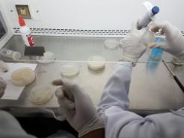

Figura 4: Siembra en medios de cultivo.

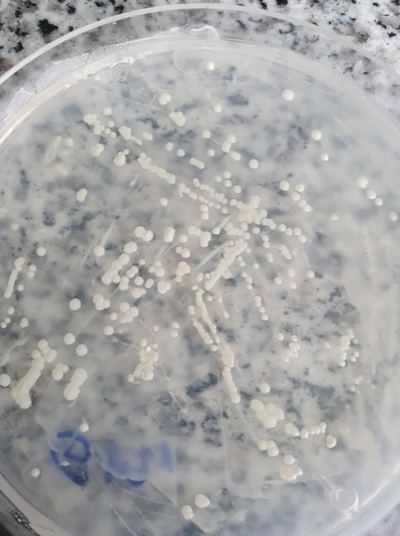

Figura 5: Cepas con características de *Pseudomonas.*

### 5.2 Resultados de tinción de Gram en las bacterias aisladas de las muestras de suelo contaminado.

A partir de las placas de agar se aislaron 20 cepas de presuntas *Pseudomonas*, En la Tabla 12 se presentan los resultados obtenidos en la búsqueda de la presencia de bacterias Gram negativas después de realizar la tinción a las 20 muestras.

Tabla12: Resultados de tinción de Gram en las muestras

|  |  |
| --- | --- |
| **MUESTRA** | **RESULTADO** |
| **S1** | Gram **−** |
| **S2** | Gram **−** |
| **S3** | Gram **−** |
| **S4** | Gram **+** |
| **S5** | Gram **−** |
| **S6** | Gram **−** |
| **S7** | Gram **−** |
| **S8** | Gram **−** |
| **S9** | Gram **−** |
| **S10** | Gram **−** |
| **M1** | Gram **−** |
| **M2** | Gram **−** |
| **M3** | Gram **−** |
| **M4** | Gram **−** |
| **M5** | Gram **−** |
| **SH1** | Gram **−** |
| **SH2** | Gram **−** |
| **SH3** | Gram **−** |
| **SH4** | Gram **−** |
| **SH5** | Gram **−** |

Fuente: Escudero, 2021.

### 5.1.1 Resultados de la repetición 1 de tinción de Gram en las bacterias aisladas de las muestras de suelo contaminado.

En la Tabla 13 se presentan los resultados obtenidos después de realizar la segunda tinción de Gram a las 20 muestras.

Tabla 13: Resultados de la repetición 1 de tinción de Gram en las muestras

|  |  |
| --- | --- |
| **MUESTRA** | **RESULTADO** |
| **S1** | Gram **−** |
| **S2** | Gram **−** |
| **S3** | Gram **−** |
| **S4** | Gram + |
| **S5** | Gram **−** |
| **S6** | Gram **−** |
| **S7** | Gram **−** |
| **S8** | Gram **−** |
| **S9** | Gram **−** |
| **S10** | Gram **−** |
| **M1** | Gram + |
| **M2** | Gram **−** |
| **M3** | Gram **−** |
| **M4** | Gram **−** |
| **M5** | Gram **−** |
| **SH1** | Gram **−** |
| **SH2** | Gram **−** |
| **SH3** | Gram **−** |
| **SH4** | Gram **−** |
| **SH5** | Gram **−** |

Fuente: Escudero, 2021.

### 5.1.2 Resultados de la repetición 2 de tinción de Gram en las bacterias aisladas de las muestras de suelo contaminado.

En la Tabla 14 se presentan los resultados obtenidos después de realizar la tercera tinción de Gram a las 20 muestras.

Tabla 14: Resultados de la repetición 2 de tinción de Gram en las muestras

|  |  |
| --- | --- |
| **MUESTRA** | **RESULTADO** |
| **S1** | Gram **−** |
| **S2** | Gram **−** |
| **S3** | Gram + |
| **S4** | Gram + |
| **S5** | Gram **−** |
| **S6** | Gram **−** |
| **S7** | Gram **−** |
| **S8** | Gram **−** |
| **S9** | Gram **−** |
| **S10** | Gram **−** |
| **M1** | Gram **−** |
| **M2** | Gram **−** |
| **M3** | Gram **−** |
| **M4** | Gram **−** |
| **M5** | Gram **−** |
| **SH1** | Gram **−** |
| **SH2** | Gram **−** |
| **SH3** | Gram **−** |
| **SH4** | Gram **−** |
| **SH5** | Gram **−** |

Fuente: Escudero, 2021.

Para nuestra interpretación nos basamos en el artículo de Katarzyna *et al*. (2017), donde los autores nos dan a conocer que las bacterias del género *Pseudomonas* se caracterizan por ser Gram negativas, después de realizadas las pruebas, obtuvimos como resultado, tanto en la prueba inicial como en las repeticiones, que 19 de las 20 muestras mostraron la presencia de bacterias Gram negativas (posiblemente *Pseudomonas*), a excepción de la muestra S4 la cual no presentó características interés.

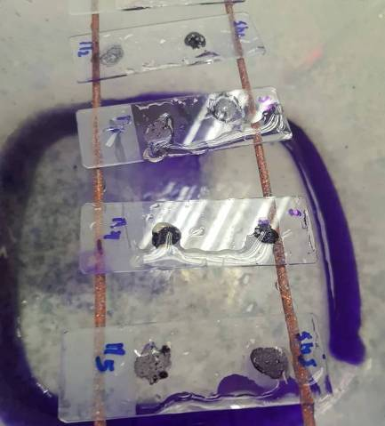

Figura 6: Portaobjetos con las cepas para observacion por microscopía.

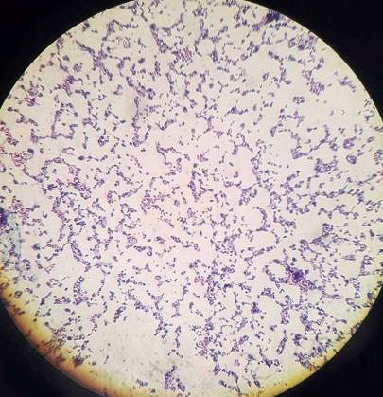

Figura 7: Bacterias Gram Negativas.

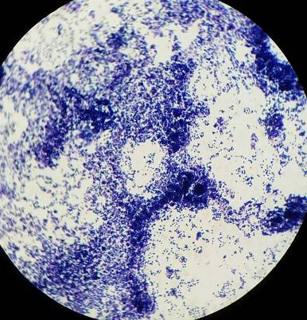

Figura 8: Bacterias Gram positivas (muestra S4).

#### 5.3 Resultados de la prueba “t” en Minitab.

Tabla 15: Estadísticas descriptivas.

|  |  |  |  |  |  |
| --- | --- | --- | --- | --- | --- |
| Muestra | N | Media | Desv.Est. | Error estándar de la media | Límite inferior de 95% para μ |
| A | 20 | 0,9500 | 0,2236 | 0,0500 | 0,8635 |
| Repetición 1 | 20 | 0,9000 | 0,3078 | 0,0688 | 0,7810 |
| Repetición 2 | 20 | 0,9000 | 0,3078 | 0,0688 | 0,7810 |

*μ: media de A. Repetición 1. Repetición 2*

Fuente: Escudero; Minitab 18, 2021.

Los datos arrojados por el paquete estadístico Minitab, nos dio como resultado una media de 0,9500 para el factor A y 0,9000 para la repetición 1 y 2. Estos resultados son más altos en comparación al trabajo de Álvarez *et al.* (2017), quienes en su investigación obtuvieron una media de 0,7550 en cuanto a la presencia de bacterias Gram negativas.

#### 5.4 Pruebas Bioquímicas.

Las cepas bacterianas fueron reanimadas en placas Bushnell Hass con adición de diesel y se sometieron a pruebas bioquímicas y basándonos de acuerdo a la figura 1, se obtuvo resultados positivos (+) o negativos (-) los cuales están expuestos en la tabla 16.

Tabla16: Resultados de las pruebas bioquímicas en los aislados bacterianos

|  |  |  |  |  |  |
| --- | --- | --- | --- | --- | --- |
| **Código** | **Catalasa** | **Citrato** | **Glucosa** | **Actividad Hemolítica (sangre β)** | **Ureasa** |
| **S1** | **+** | **-** | **+** | **-** | **-** |
| **S2** | **+** | **+** | **-** | **-** | **-** |
| **S3** | **+** | **-** | **-** | **-** | **-** |
| **S5** | **+** | **-** | **-** | **-** | **-** |
| **S6** | **+** | **-** | **+** | **-** | **+** |
| **S7** | **+** | **+** | **+** | **-** | **-** |
| **S8** | **+** | **+** | **+** | **-** | **-** |
| **S9** | **+** | **+** | **-** | **-** | **-** |
| **S10** | **+** | **+** | **+** | **-** | **-** |
| **M1** | **+** | **-** | **+** | **+** | **+** |
| **M2** | **+** | **-** | **+** | **-** | **-** |
| **M3** | **+** | **-** | **+** | **-** | **+** |
| **M4** | **+** | **+** | **-** | **+** | **-** |
| **M5** | **+** | **-** | **-** | **+** | **-** |
| **Sh1** | **+** | **+** | **-** | **+** | **-** |
| **Sh2** | **+** | **+** | **+** | **+** | **-** |
| **Sh3** | **+** | **+** | **-** | **+** | **-** |
| **Sh4** | **+** | **+** | **+** | **-** | **-** |
| **Sh5** | **+** | **+** | **+** | **+** | **-** |

Fuente: Escudero, 2021.

Las pruebas bioquímicas de catalasa, ureasa y glucosa, nos permitieron descartar 11 muestras (Catalasa negativa, ureasa positiva y glucosa negativa), lo que las aleja de pertenecer al género *Pseudomonas* y especies de interés. Los resultados de las pruebas citrato y actividad hemolítica (sangre β) nos permitió identificar entre los aislados restantes, las especies de *Pseudomonas* buscadas, estos datos fueron comparados y constatados con los resultados de pruebas bioquímicas en los trabajos de Maeena (2020), Guzmán (2016) y Mays (2017), dándonos como resultado la caracterización de *P. Stutzeri* (Citrato negativa y hemolisis negativa), *P. Aeruginosa* (Citrato positiva y hemolisis positiva) y *P. Putida* (Citrato positiva y hemolisis negativa), obteniéndose en total 8 aislados de interés de los 19 iniciales, como se evidencia en la tabla 17.

Tabla 17: Identificación de especies de *Pseudomonas* aisladas.

|  |  |
| --- | --- |
| **Especies (*Pseudomonas*)** | **Muestras** |
| ***P. Stutzeri*** | S1, M2 |
| ***P. Aeruginosa*** | SH2, SH5 |
| ***P. Putida*** | S7, S8, S10, SH4 |

Fuente: Escudero, 2021.

### 5.5 Extracción y concentración del ADN extraído de los aislados.

Después de la reanimación de los microorganismos aislados, se continuó con la extracción del ADN del género estudiado, con la intención de analizar su calidad mediante un análisis molecular en futuros trabajos y con esto demostrar que se trataba de bacterias del género *Pseudomonas*, para esta extracción de ADN se utilizaron los aislados obtenidos anteriormente.

Tabla18: Resultados de la concentración de ADN

|  |  |  |
| --- | --- | --- |
| **Aislados** | | **Nano Drop** |
| **N°** | **Código** | **ng/µL** |
| 1 | **S1** | 6,7 |
| 2 | **S7** | 5,9 |
| 3 | **S8** | 62,4 |
| 4 | **S10** | 8,1 |
| 5 | **M2** | 6,5 |
| 6 | **SH2** | 3,8 |
| 7 | **SH4** | 3,8 |
| 8 | **SH5** | 6,4 |

Fuente: Escudero, 2021.

Los resultados exponen datos que oscilan entre 3,8 hasta 62,4 ng/µL, la concentración presenta resultados satisfactorios por lo que podemos expresar que el ADN conseguido tiene una concentración recomendable y demuestra mayor viabilidad y pureza del microorganismo aislado como lo enuncia Guamán, (2017).

### 5.6 Resultados de la estandarización de método de cultivo para las bacterias seleccionadas.

Se aislaron con efectividad, las especies de *Pseudomonas* requeridas para nuestra investigación en la combinación de los medios Bushnell Has + Luria Bertani (figura 9), lo que concuerda con el trabajo realizado por Varjani *et al*., (2020) y Ruiz (2007), quienes lograron aislar bacterias del género *Pseudomonas* con el uso de Bushnell Has en combinación con Luria Bertani.

En el trabajo de Bernal *et al*. (2014), obtuvieron como resultado el crecimiento adecuado de *Pseudomonas* con el uso del medio Müller Hinton y Cavalieri *et al*. (2005), Con el uso de *Brucella* Agar, mientras que en nuestra combinación de los dos medios obtuvimos un crecimiento casi nulo de las bacterias necesitadas como se evidencia en la figura 10.

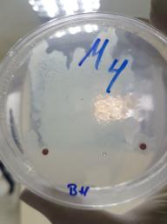

Figura 9: Crecimiento favorable de bacterias.

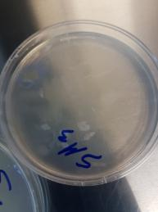

Figura 10: Crecimiento poco favorable.

CAPÍTULO VI

## HIPÓTESIS DE LA INVESTIGACIÓN.

### 6.1 Hipótesis nula

Ho: El método de cultivo establecido presenta una eficacia del 75,5% para la obtención de bacterias Gram- con capacidad para tratamiento de agua y suelos contaminados.

**H₀: μ = 0,755**

### 6.2 Hipótesis Alterna

Hi: El método de cultivo establecido presenta una eficacia mayor al 75,5% para la obtención de bacterias Gram- con capacidad para tratamiento de agua y suelos contaminados.

**H₁: μ > 0,755**

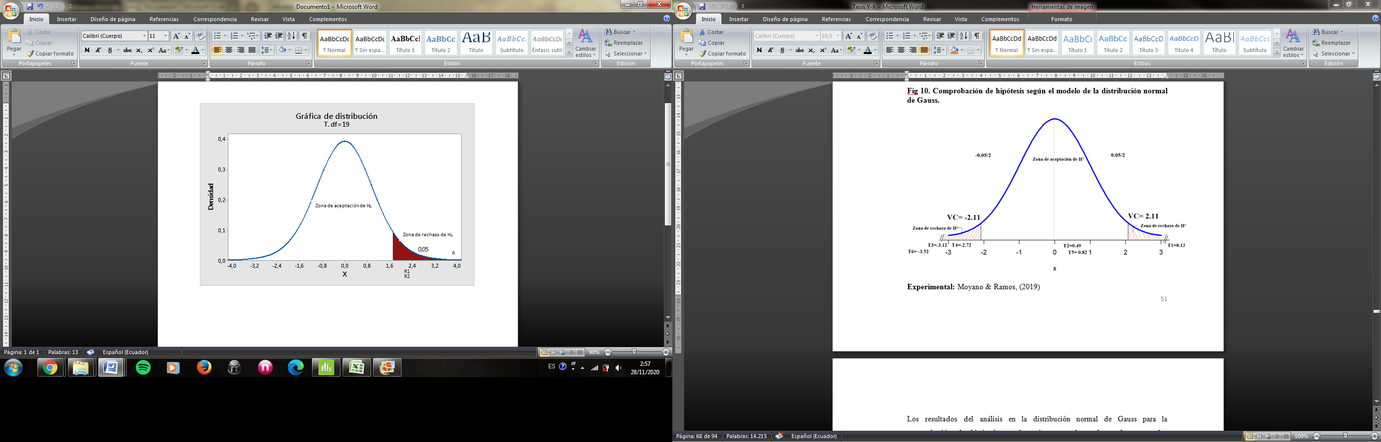

Figura 11: Comprobación de hipótesis en distribución “t”.

El análisis en la distribución “t” para comprobación de hipótesis, nos dio como resultados los valores de t para A = 3,90, R1 = 2,11 y R2 = 2,11, los que dentro del gráfico caen en la zona de rechazo de la hipótesis nula (figura 11). También obtuvimos un valor p de A = 0,000, R1 = 0,024 y R2 = 0,024. En conclusión, gracias a los datos obtenidos, se rechaza la hipótesis nula para aceptar la hipótesis alterna.

CAPÍTULO VII

## CONCLUSIONES Y RECOMENDACIONES

### 7.1 Conclusiones

Se obtuvo 19 aislados bacterianos, cada uno perteneciente a las muestras: S1, S2, S3, S5, S6, S7, S8, S9, S10, M1, M2, M3, M4, M5, SH1, SH2, SH3, SH4 y SH5 (Muestras de tierra que fueron tomadas a una profundidad mayor a 5 cm), mientras que los aislados de la muestra S4 (Tomada a una profundidad menor a 5cm), se descartaron por presentar únicamente bacterias Gram+ (lo que las excluye de género *Pseudomonas)*.

Se caracterizaron los microorganismos aislados a nivel de especie, con el uso de pruebas bioquímicas, en donde verificamos la obtención de las bacterias: *Pseudomonas Stutzeri* de las muestras S1 y M1, *Pseudomonas Aeruginosa* de las muestras SH2 y SH5, y *Pseudomonas. Putida* de las muestras S7, S8, S10 y SH4 (tabla 17).

Se extrajo el ADN de las células bacterianas aisladas y se realizó el análisis de su concentración con resultados oscilan entre 3,8 hasta 62,4 ng/µL, lo que nos permite confirmar según Maddela (2015), que la cantidad y calidad de ADN extraído es buena.

Se estandarizo un método de cultivo eficaz, partiendo de la observación del crecimiento y mantención de bacterias en dos combinaciones de medios utilizados en la obtención de cepas de *Pseudomonas*, a los que se les adicionó diesel, esto con la intención de obtener bacterias con la capacidad de subsistir en entornos que han sido contaminados con hidrocarburos. La combinación seleccionada fue la de Luria Bertani, como medio para la obtención de células bacterianas y Bushnell Hass en placas, como medio para el crecimiento y selección de cepas de *Pseudomonas*, obteniéndose muy buenos resultados en el estudio realizado.

### 7.2 Recomendaciones

La toma de muestras de tierra contaminada se debe realizar con el respectivo cuidado, debido a la posible presencia de sustancias toxicas, inflamables, explosivas o corrosivas, se recomienda el uso de la indumentaria mínima necesaria que consiste en el uso de botas, guantes de látex u otro material que evite el contacto directo con las manos, protección para los ojos y de ser necesario cubre bocas.

Se deben tomar las muestras a una profundidad mayor a 5cm, ya que si la profundidad es menor se corre el riesgo de no encontrar bacterias de interés, debido al alto grado de contaminación cerca de la superficie.

Las muestras deben ser almacenadas en recipientes que garanticen su seguridad, limpios, resistentes a rupturas, y que no contenga ningún tipo de material que se pueda desprender y alterar la muestra para evitar una contaminación cruzada y obtener resultados fiables.

Después de que nuestra medición de la concentración y calidad de ADN de los aislados, nos dio buenos resultados, se recomienda una futura amplificación por PCR (Reacción en cadena de la polimerasa), como lo enuncia Maddela (2015), para la obtención más rápida de resultados.

Se recomienda el uso de estos aislados bacterianos en posteriores estudios de biorremediación por bioaumentación en medios enriquecidos con diversos nutrientes para potencializar la producción de biomasa.

# REFERENCIAS

# 

Acuña, A., Aguilera, R. & Aguayo, M. (2003). Conceptos básicos sobre medio ambiente y desarrollo sustentable.

Álvarez C., Aguirre E., Navarro A. & López V. (2016). Degradación microbiana de gasolina en suelos agrícolas de Pueblo Nuevo.

Arrieta, O., Rivera A., Rojano, B., Ruiz, O., Correa, M., Cienfuegos, A., Arias, L. & Cardona S. (2012). Caracterización fenotipica y molecular de poblaciones bacterianas aisladas de un suelo contaminado con diesel y sometido a dos tecnologías de biorremediación.

Autino, J., Romanelli, G. & Ruíz, D. (2013). Introducción a la química orgánica. Universidad Nacional de La Plata

Barnes, D., Filler, D. & Snape, I. (2008). Bioremediation of petroleumhydrocarbons in cold regions. Cambridge University.

Bedoya, V., Botero, D., Leiderman, E., Restrepo, A. & Robledo, J. (2003). Enfermedades Infecciosas. Ediciones fondo editorial CIB.

Benavides, G. & Hermida, A. (2008). Aislamiento e identificación de flora bacteriana nativa del suelo de los páramos Cruz verde y Guasca.

Benavides López de Mesa, J., Quintero, G., Vizcaino, A. L., Cáceres, D. C., Gutiérrez, S. M. & García, J. (2006). Biorremediación de suelos contaminados con hidrocarburos derivados del petróleo.

Benvenutto, V. (2017). Determinación de Escherichia coli enteropatógena (ECEP) en agua de mar del Circuito de Playas de la Costa Verde. Universidad Ricardo Palma.

Bernal, R., Rodriguez, I. & Salazar, M. (2014). Effect of the hydroalcoholic extract of Punica granatum on "in vitro" Staphylococcus aureus and Pseudomonas aeruginosa viability. REBIOLEST.

Bertani, G. (1951). Studies on lysogenesis. I. The mode of phage liberation by lysogenic Escherichia coli. J. Bacteriol.

Blasco, R., Caballero, F., Castillo, F., Huertas, M., Martinez, M., Moreno, C., Roldan, M. (2005). Biotecnología Ambiental. Ediciones Tebar.

Bravo, E. (2007). Los impactos de la explotación petrolera en ecosistemas tropicales y la biodiversidad.

Bushnell, L. D. & Hass, H. F. (1941). The utilization of certain hydrocarbons by microorganisms. Journal of Bacteriology.

Bustelo, F. (1994). Historia económica: introducción a la historia económica mundial.

Cando, M. (2011). Determinación y análisis de un proceso de biorremediación de suelos contaminados por hidrocarburos.

Castillo, F., Roldán, M., Blasco, R., Huertas, M., Caballero, F., Moreno, C. & Martínez, M. (2005). Biotecnología Ambiental.

Castro, G. (2009). Impacto ambiental generado por los derrames de petróleo en el sote en el tramo comprendido entre lago Agrio y Baeza. Obtenido de http://repositorio.utn.edu.ec/bitstream/123456789/1204/1/PG%20207\_TESIS\_GONZALO\_CASTRO.pdf

Cojocaru, C., Macoveanu, M. & Cretescu, I. (2011). Peat-based sorbents for the removal of oil spills from water surface: Application of artificial neural net-work modeling. Colloids and surfaces. En: Physicochemical and engineering aspects.

Coll, M., Shannon, L.J., Kleisner, K.M., Juan-Jordá, M.J., Bundy, A., Akoglu, A.G., Banaru, D., Boldt, J.L., Borges, F.J. & Cook, A. (2016). Ecological indicators to capture the effects of fishing on biodiversity and conservation status of marine ecosystems. Ecol. Indic.

Di Martino, C. (2015). Estudio de bacterias del género Pseudomonas en la degradación de hidrocarburos y síntesis de biosurfactantes: análisis del efecto de los polihidroxialcanoatos. Facultad de Ciencias Exactas y Naturales. Universidad de Buenos Aires.

FAO. 2013. Obtenido de El suelo: http://www.fao.org/docrep/006/w1309s/w1309s04.htm

Gary, J. & Handwerk, G. (1980). Refino de petróleo. New York: Reverté S.A.

Gavilánez, T. (2013). Determinación de la biodiversidad bacteriana presente en suelos contaminados con hidrocarburos para uso potencial en biorremediación.

Gómez, A., Huamán, L., Lauro, C., Quiróz, C., Quineche, D. & Serra, C. (2000). Los hidrocarburos.

Gómez S., Gutiérrez D., Hernández A., Hernández C., Losada M. & Mantilla P. (2008). Factores bióticos y abióticos que condicionan la biorremediación por Pseudomonas en suelos contaminados por hidrocarburos.

Gómez, V. (2011). Un derrame de petróleo afecta estero Orienco. Recuperado el 18 de 01 de 2012, de El Universo (12 de 12 de 2011): http://www.eluniverso.com/2011/12/12/1/1447/un-derrame-petroleo-afecta-estero-orienco.html

Guamán, J. (2017). Implementación de un método de extracción de ADN bacteriano para la detección de Helicobacter pylori en muestras de heces humana. Universidad Estatal de Guayaquil

Guzmán, A. (2016). Identificación de Pseudomona Aeruginosa en el equipo de anestesia inhalatoria en 20 clínicas y hospitales veterinarios de la cuidad de quito mediante estudios microbiológicos. Universidad de las Américas.

Hernández, E., Rubiños, J. & Alvarado, J. (2004).Restauración de suelos contaminados con hidrocarburos: Conceptos Básicos.

Hu, Y., He, Yu. & Lin, Z., (2020). Biochemical and structural characterization of the Holliday junction resolvase RuvC from Pseudomonas aeruginosa, Biochemical and Biophysical Research Communications, https://doi.org/10.1016/j.bbrc.2020.02.062.

Instituto Ecuatoriano de Normalización, NTE INEN 2 319:2001. (2001). Productos derivados del petróleo determinación de la densidad API. Obtenido de https://law.resource.org/pub/ec/ibr/ec.nte.2319.2001.pdf

Instituto Ecuatoriano de Normalización, NTE INEN 2 341:2003. (2003). Derivados del petróleo. productos relacionados con el petróleo y afines. definiciones. Obtenido de https://law.resource.org/pub/ec/ibr/ec.nte.2341.2003.pdf

Jałowiecki, Ł., Krzyminska, I., Gorska, M., Płaza, G. & Ratman-Kłosinska, I. (2020). Effect of the freeze-drying process on the phenotypic diversity of Pseudomonas putida strains isolated from the interior of healthy roots of Sida hermaphrodita: Phenotype microarrays (PMs).

Kraus, R. (2012). Petróleo: prospección y perforación. Obtenido de http://www.insht.es/InshtWeb/Contenidos/Documentacion/TextosOnline/EnciclopediaOIT/tomo3/75.pdf

Koneman, E. (2001). Diagnostico microbiológico: texto y atlas color. Editorial Médica Panamericana.

Lageveen, R., Huisman, G., Preusting, H., Ketelaar, P., Eggink, G. & Witholt, B. (1988). “Formation of Polyesters by *Pseudomonas* oleovorans: Effect of Substrates on Formation and Composition of Poly-(R)-3-Hydroxyalkanoates and Poly-(R)-3Hydroxyalkenoates.” Applied and environmental microbiology.

Lladó, S. (2012). Biorremediación de suelos contaminados por hidrocarburos pesados y caracterización de comunidades microbianas implicadas.

López, J., Quintero, G., Guevara, A., Jaimes, D., Gutiérrez, S. & García, J. (2006). Bioremediación de suelos contaminados con hidrocarburos derivados del petróleo. Nova - Publicación Científica ISSN:1794-2470

Madigan, M., Martinko, J. & Parker, J. (2000). Brock Biología de los Microorganismos. 8ª edición. Editorial Prentice Hall.

Manahan, S. (2007). Introducción a la química ambiental. Editorial Reverté.

Maddela, N. R., Masabanda, M., & Leiva-Mora, M. (2015). Novel diesel-oil-degrading bacteria and fungi from the Ecuadorian Amazon rainforest.

Madigan, M. Martinko, J. & Parker, J. (2000). Brock, Biología de los microorganismos. Octava Edición. Prentice Hall.

Martínez, D., Abeledo, M., Lara, A., Peniche, A., Robledo, M., Pulido, E., Rosas, T. & Flores, R., (2009). Evaluation Of Methods For The Primary Isolation Of Brucella Melitensis In Goat Milk. Rev Salud Anim.

Martínez, M. (2013). Remediación de agua contaminada con petróleo utilizando pennisetum clandestinum como bioadsorbente.

Mays, J. & Manzi, L., (2017). Hydrocarbonoclastic bacteria of the genus Pseudomonas in Samanea saman (Jacq.) Merr. Rhizosphere Bushnel has.

Meena, S., Kalaivani, V., Abhishek, T., Ramyaa, T. (2020). Optimization and characterization of Alginic acid synthesized from a novel strain of Pseudomonas Stutzeri, Biotechnology Reports, Published by Elsevier B.V.

Montesdeoca, M. (2018). Bioremediación y monitoreo de suelos contaminados con Fueloil 6 usando pseudomonas aeruginosa y espectrometría de reflectancia difusa en el UV-VIS.

Mueller, J. H. & Hinton, J. (1941). A Protein-Free Medium for Primary Isolation of the Gonococcus and Meningococcus. Experimental Biology and Medicine 48.

Muñoz, J. & Kann, E. (2011). El petróleo no es lo que parece. Monografía de la Licenciatura en Gestión Ambiental. Recuperado el 17 de 02 de 2013, de Universidad Blas.

Nomack, M. (2010). Oil spill control technologies. Recuperado el 20 de 01 de 2012, de Encyclopedia of Earth: http://www.eoearth.org/articles/view/158385/?topic=50366.

O‟Sullivan, D. & O‟Gara, F. (1992). “Traits of Fluorescent *Pseudomonas* Spp. Involved in Suppression of Plant Root Pathogens.” Microbiological reviews.

Ortiz, H. & Mendez I. (2013). Investigación De Staphylococcus Aureus Y Coliformes En Los Teclados De Las Computadoras Del Centro De Documentación Regional Juan Bautista Vásquez. Universidad De Cuenca.

Ortíz, P. & Varea A. (1995). Marea negra en la Amazonía: conflictos socioambientales vinculados a la actividad petrolera en el Ecuador.

Palleroni, N., R. Kunisawa, R. Contopoulou, & M. Doudoroff. (1973). Nucleic acid homologies in the genus *Pseudomonas*. Int. J. Syst. Bacteriol.

Pardo, J., Perdomo, M. & Benavides J. (2004). Efecto de la adición de fertilizantes inorgánicos compuestos en la degradación de hidrocarburos en suelos contaminados con petróleo.

Patin, S. (2010). Oil spill. Recuperado el 20 de 05 de 2012, de Encyclopedia of Earth: http://www.eoearth.org/article/Oil\_spill

Paulsson, M., Su, YC., Ringwood, T. *et al*. (2019). Pseudomonas aeruginosa uses multiple receptors for adherence to laminin during infection of the respiratory tract and skin wounds. Sci Rep 9, 18168. https://doi.org/10.1038/s41598-019-54622-z

Prescott, L. (2004). Microbiologia general. Primera Edicion. Fotocopiar Impresiones.

Prieto, M. (2007). From Oil to Bioplastics, a Dream Come True?. Journal of Bacteriology.

Priyanka, P., Kinsella, G., Henehan, G. & Ryan, B., 2020. Isolation and characterization of a novel thermo-solvent-stable lipase from Pseudomonas brenneri and its application in biodiesel synthesis. Biocatalysis and Agricultural Biotechnology.

Pozzo, A. (1996). Biodegradación de residuos de petróleo por bioaumentación con bacterias nativas en suelos regionales. Gerencia ambiental.

Rico, M. (2004). Microbiología general. Primera edición. Fotocopiar Impresiones.

Rosell, J. (2007). ¿Y después del petróleo qué? Luces y sombras del furo energético mundial. Segunda edición.

Ruiz, L., (2007). Pseudomonas Aeruginosa: Aportación al conocimiento de su estructura y al de los mecanismos que contribuyen a su resistencia a antimicrobianos, universidad de Barcelona.

Semple, K. T., Rcid, B. J. & Fermor, T. R. (2001). impact of composting strategies on the treatment of soils contaminated with organic pollutants.

Silos, J. (2008). Manual de lucha contra la contaminación por hidrocarburos. España: Universidad de Cádiz.

Stanier, R., Palleroni, N., & Doudoroff, M. (1966). The Aerobic Pseudomonads: A Taxonomic Study. Journal of general microbiology.

Soliman, R., El-Gendy, N., Deriase, S., Farahat, L., & Mohamed, A. (2014). The Evaluation of Different Bioremediation Processes for Egyptian Oily Sludge Polluted Soil on a Microcosm Level. Energy Sources Part A: Recovery Util. Environ. Eff.

Stephen, J. Cavalieri, I., Rankin, R., Harbeck, R., Sautter, Y., McCarter, S., Sharp, J. & Ortez, C. (2005). Manual de Pruebas de Susceptibilidad Antimicrobiana, Departments of Laboratory Medicine and Microbiology University of Washington Seattle.

Sunita, V., Vivek, N. & Ashok, P. (2020). Bioremediation of oily sludge polluted soil employing a novel strain of Pseudomonas aeruginosa and phytotoxicity of petroleum hydrocarbons for seed germination. Science of the Total Environment journal homepage: www.elsevier.com/locate/scitotenv

Thenmozhi, M., Nallusamy, S., Aliya, A. & Reginald, V. (2019). Bioremediation of copper by active cells of Pseudomonas stutzeri LA3 isolated from an abandoned copper mine soil, Journal of Environmental Management Volume 253.

Tribelli, P., Raiger, L., Catone, M., Di Martino, C., Revale, S., Méndez, B. & López N. (2012). Genome sequence of the polyhydroxybutyrate producer Pseudomonas extremaustralis, a highly stress-resistant antarctic bacterium. Journal of Bacteriology.

Tulas, Libro VI, anexo 2. 2012. Norma de calidad ambiental del recurso suelo y criterios de remediación para suelos contaminados.

Varjani, S., Upasani, V. & Pandey, A. (2020). Bioremediation of oily sludge polluted soil employing a novel strain of Pseudomonas aeruginosa and phytotoxicity of petroleum hydrocarbons for seed germination. Science of the Total Environment.

Volke, T. (2002). Biorremediación de suelos contaminados, 25. México. Obtenido de http://www.smbb.com.mx/revista/Revista\_2002\_1/biorremediacion.pdf

Willey, J., Sherwood, L. M. & Woolverton, C. (2009). Microbiología de Prescott, Harley y Klein.

Yuxin, Z., You, Ch., Fang, Z., Jiacheng, W., Weixia, G., Tong, Z. & Chao, Y., (2020). Development of an efficient pathway construction strategy for rapid evolution of the biodegradation capacity of Pseudomonas putida KT2440 and its application in bioremediation. Science of The Total Environment, 143239

Zawadzka, K., Bernat, P., Felczak, A., Różalska, S. & Lisowska, K. (2017). Antibacterial activity of high concentrations of carvedilol against gram-positive and gram-negative bacteria, International Journal of Antimicrobial Agents.

# ANEXOS

**ANEXO 1.** Mapa de ubicación de la investigación



**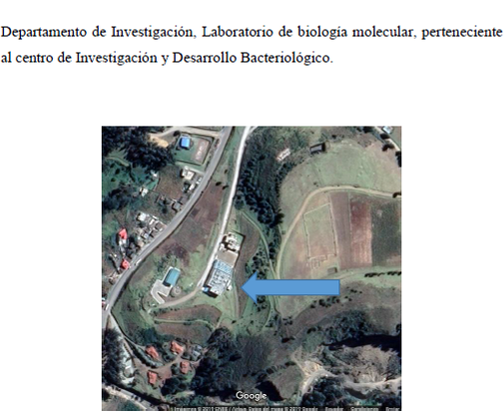**

**ANEXO 2.** Zona de la toma de muestras.

**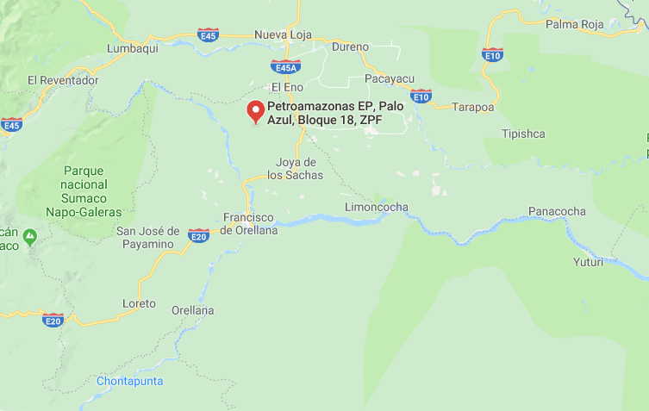**

**ANEXO 3:** Articulo científico desprendido del trabajo de investigación.

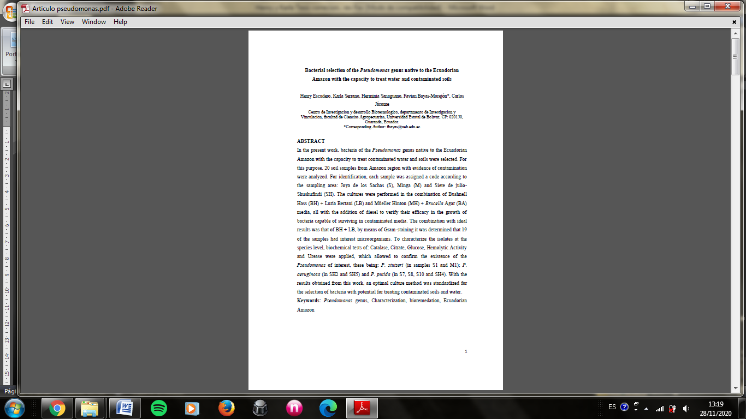

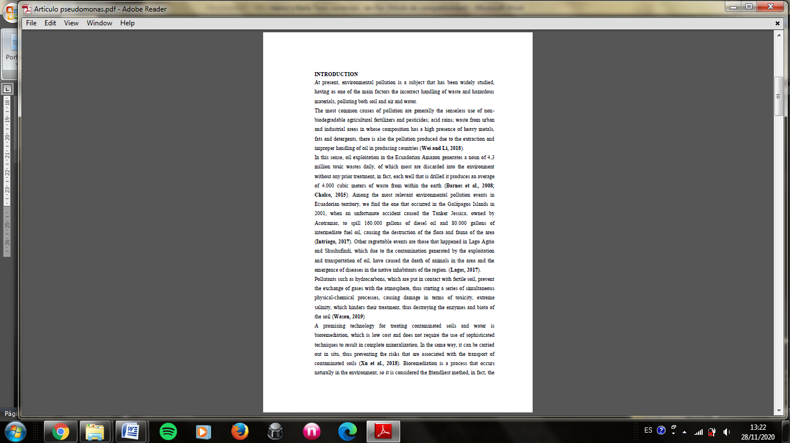

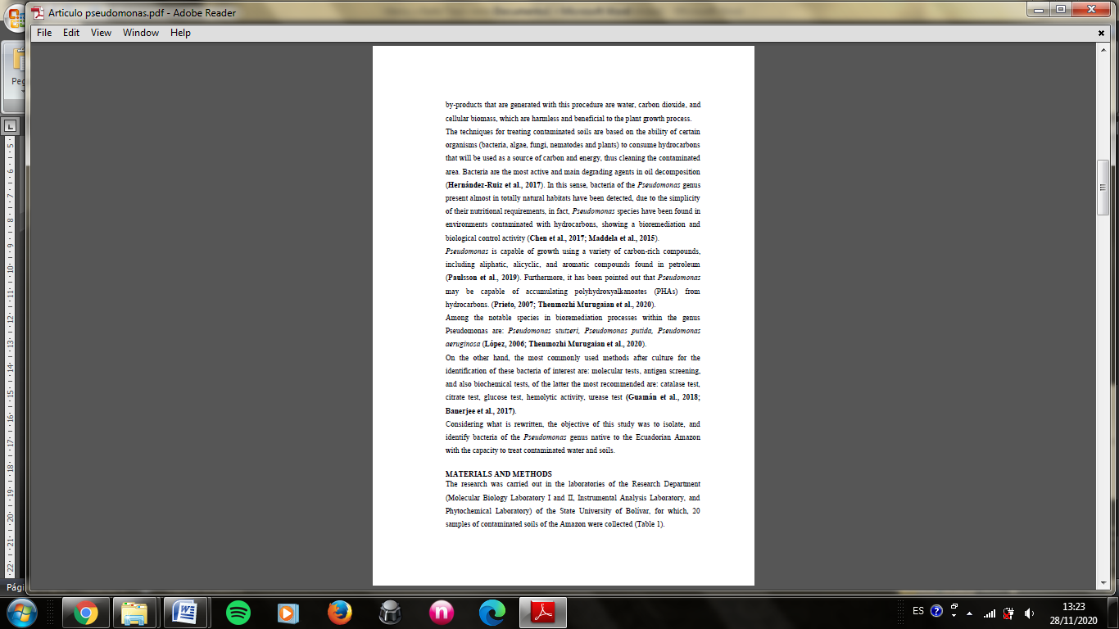

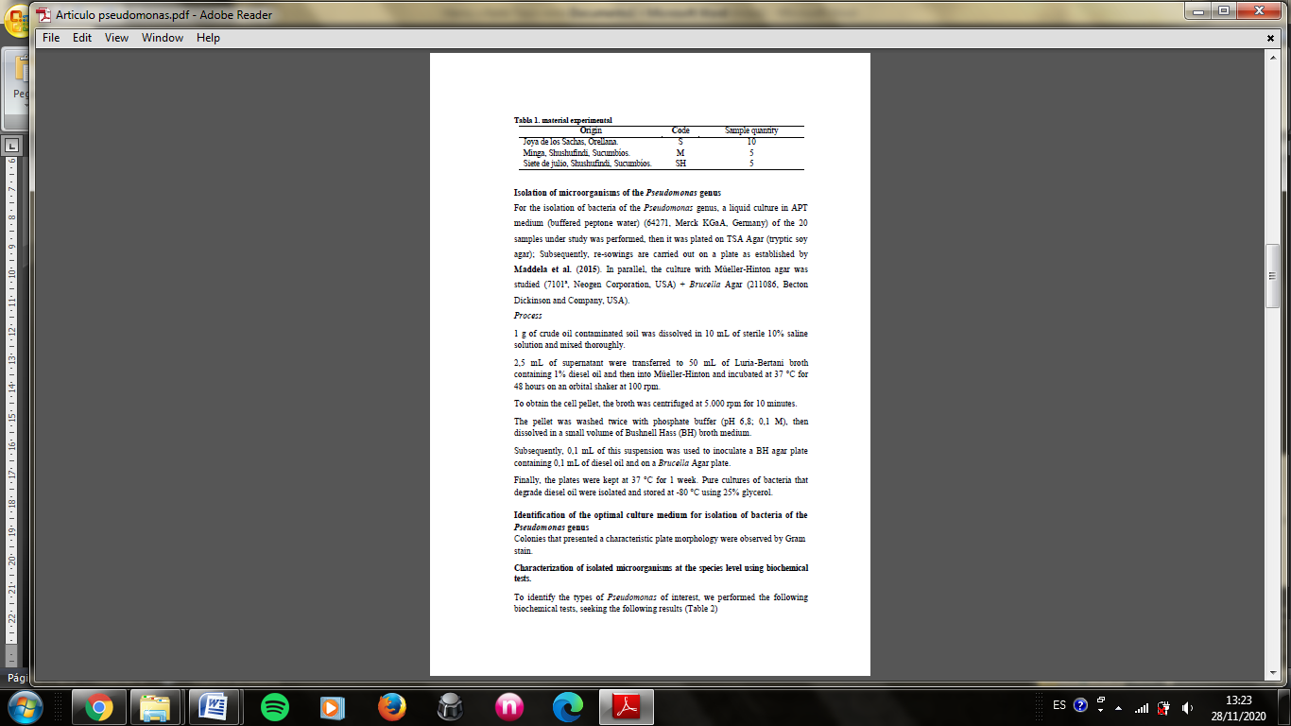

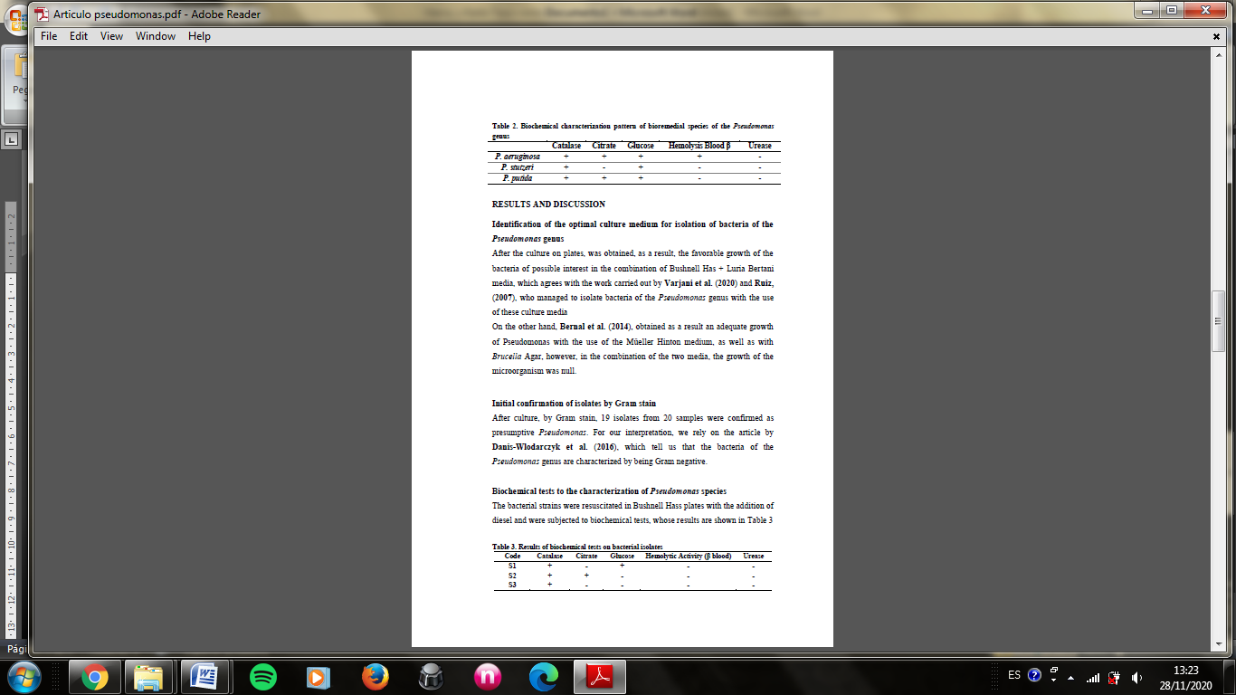

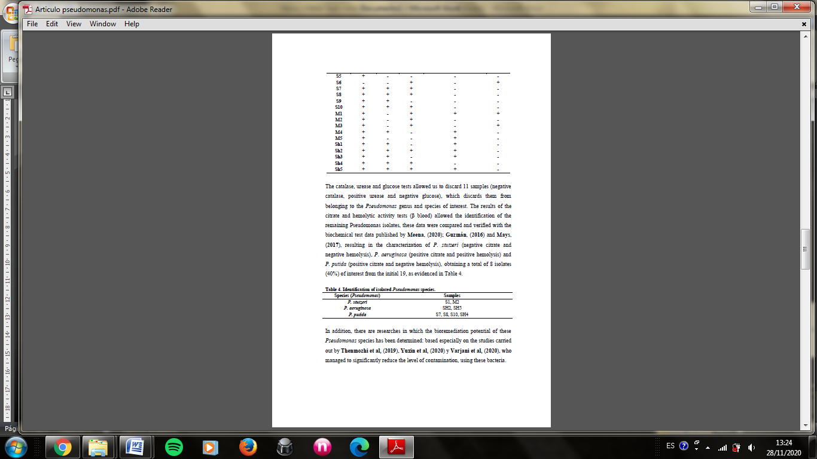

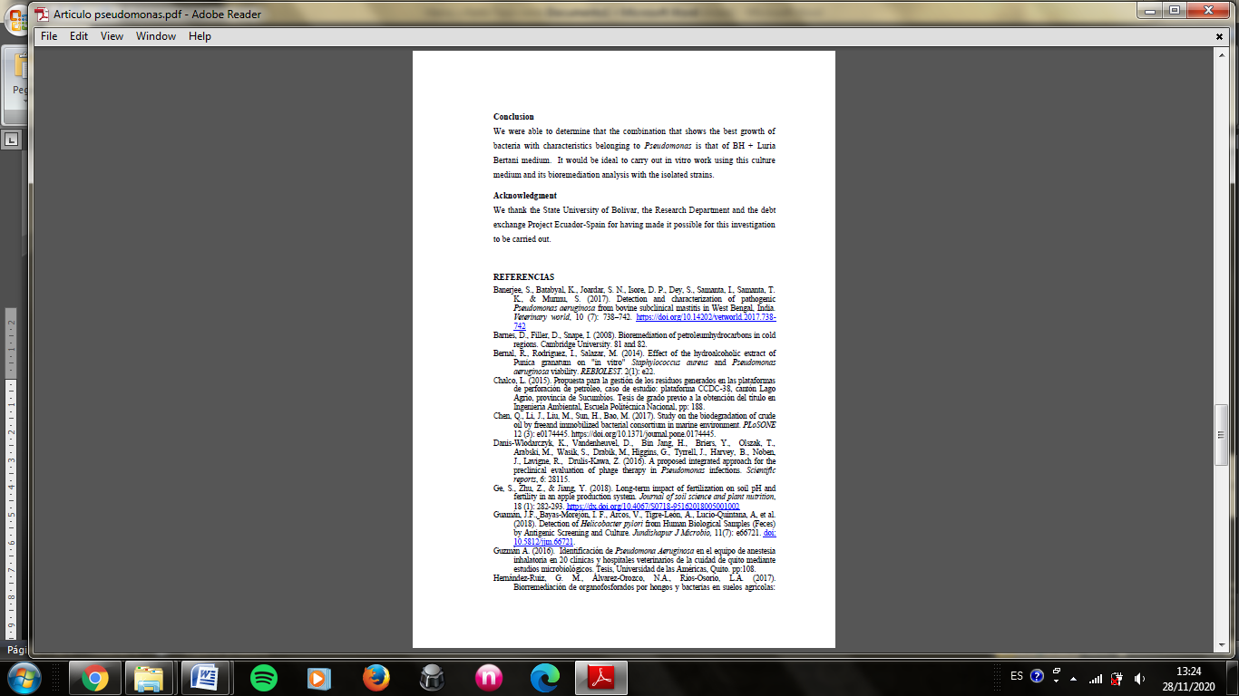

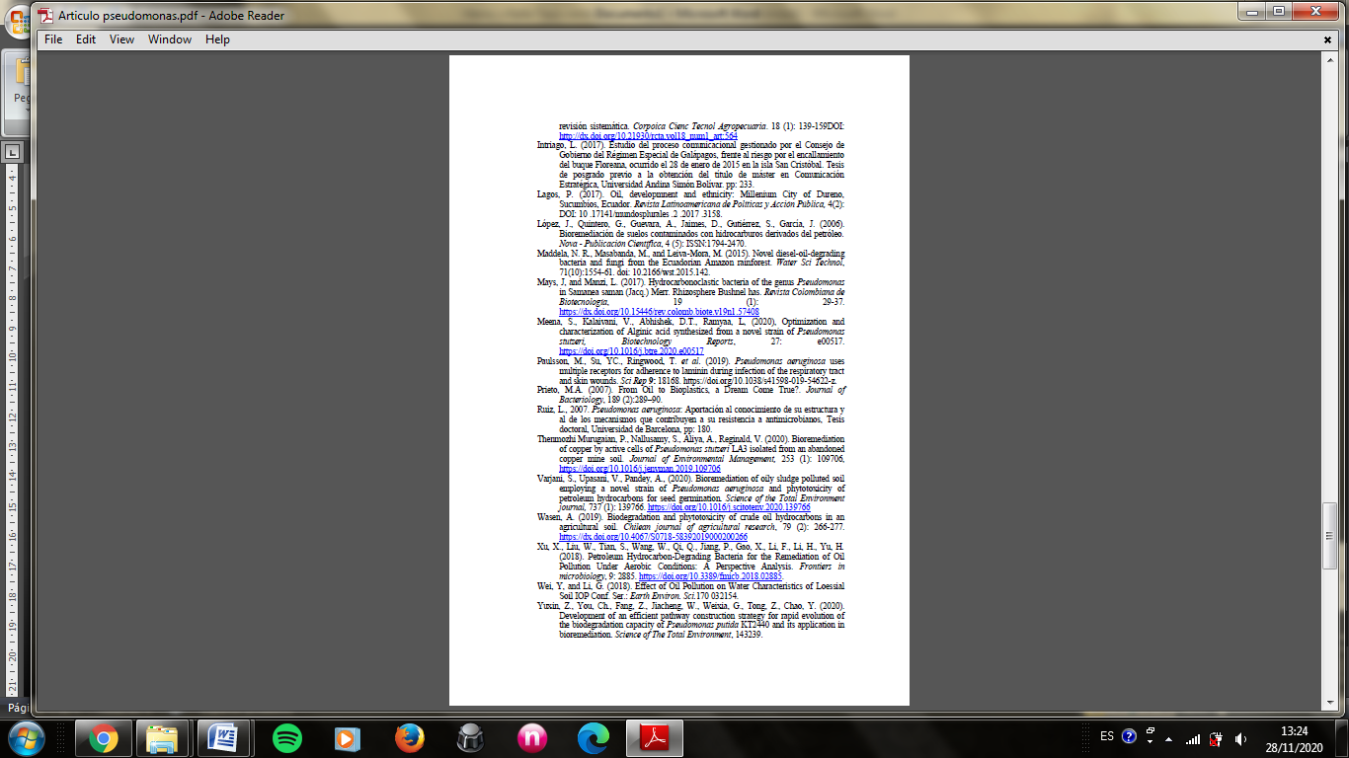

**ANEXO 5.** Resultados Minitab.

T de una muestra: A. Repetición 1. Repetición 2

Estadísticas descriptivas

|  |  |  |  |  |  |
| --- | --- | --- | --- | --- | --- |
| Muestra | N | Media | Desv.Est. | Error estándar de la media | Límite inferior de 95% para μ |
| A | 20 | 0,9500 | 0,2236 | 0,0500 | 0,8635 |
| Repetición 1 | 20 | 0,9000 | 0,3078 | 0,0688 | 0,7810 |
| Repetición 2 | 20 | 0,9000 | 0,3078 | 0,0688 | 0,7810 |

*μ: media de A. Repetición 1. Repetición 2*

Prueba

|  |  |
| --- | --- |
| Hipótesis nula | H₀: μ = 0,755 |
| Hipótesis alterna | H₁: μ > 0,755 |

|  |  |  |
| --- | --- | --- |
| Muestra | Valor T | Valor p |
| A | 3,90 | 0,000 |
| Repetición 1 | 2,11 | 0,024 |
| Repetición 2 | 2,11 | 0,024 |

**ANEXO 6.** Fotografías del proceso experimental

|  |  |
| --- | --- |
| **Preparación de medios de cultivo iniciales en Caldo Luria Bertani** | |
| C:\Users\usuario\Downloads\WhatsApp Image 2019-09-24 at 20.11.34.jpeg | C:\Users\usuario\Downloads\WhatsApp Image 2019-09-24 at 20.11.34 (2).jpeg |
| C:\Users\usuario\Downloads\WhatsApp Image 2019-09-24 at 20.11.34 (1).jpeg | C:\Users\usuario\Downloads\WhatsApp Image 2019-09-24 at 20.11.34 (3).jpeg |
| **Preparación del medio del cultivo Bushnell Hass (solido y liquido)** | |
| C:\Users\usuario\Downloads\WhatsApp Image 2019-09-24 at 20.11.33.jpeg | C:\Users\usuario\Downloads\WhatsApp Image 2019-09-24 at 20.11.33 (2).jpeg |
| **Pase a medios de cultivo preparados de cultivos iniciales.** | |
| C:\Users\usuario\Downloads\WhatsApp Image 2019-09-24 at 20.11.33 (1).jpeg | C:\Users\usuario\Downloads\WhatsApp Image 2019-09-24 at 20.11.32 (2).jpeg |
| **Análisis por tinción de Gram** | |
| C:\Users\usuario\Downloads\WhatsApp Image 2019-09-24 at 20.11.31.jpeg | C:\Users\usuario\Downloads\WhatsApp Image 2019-09-24 at 20.11.32 (1).jpeg |
| **Extracción y Análisis de ADN** | |
| C:\Users\usuario\Downloads\84937181_2611410718971553_5167093944852414464_n.jpg | C:\Users\usuario\Downloads\84991233_201757017643744_7210168789017559040_n.jpg |
| C:\Users\usuario\Downloads\84663779_200382981156169_3827742104793120768_n.jpg | C:\Users\usuario\Downloads\85035854_729308777475291_2519987462957170688_n.jpg |
| C:\Users\usuario\Downloads\85085133_2548633728592424_5313434200865505280_n.jpg | C:\Users\usuario\Downloads\123698083_1060468014413427_271617774069286633_n.jpg |

|  |  |
| --- | --- |
| **Pruebas Bioquímicas** | |
| C:\Users\usuario\Downloads\123563759_976276276111698_9003349604276892795_n.jpg | C:\Users\usuario\Downloads\123439955_1249063348805415_8577126956852854714_n.jpg |
| C:\Users\usuario\Downloads\123697642_729832430949779_1975693962172341052_n.jpg | C:\Users\usuario\Downloads\123653747_702983287013487_2745686115862118152_n.jpg |
| C:\Users\usuario\Downloads\123840858_810583066394470_3578913059261657274_n.jpg | C:\Users\usuario\Downloads\124045717_274206614015753_7486926192333962329_n.jpg |

# GLOSARIO DE TÉRMINOS

**Adaptativas:**

Grupo de habilidades conceptuales y prácticas, que se han aprendido, para subsistir en un medio y que permiten responder a las circunstancias cambiantes de la vida y a las exigencias contextuales.

**Agar:**

Se utiliza como agente gelificante para dar solidez a los medios de cultivo. En el agar bacteriológico el componente dominante es un polisacárido que se obtiene de ciertas algas marinas y que presenta la indudable ventaja de que a excepción de algunos microorganismos marinos, no es utilizado como nutriente.

**Agua peptona Tamponada:**

Se usa como diluyente o para el enriquecimiento no selectivo de microorganismos en muestras de comida y medioambientales.

**APT:**

La adenosina trifosfato (abreviado ATP, y también llamada adenosín trifosfato o trifosfato de adenosina) es una molécula utilizada por todos los organismos vivos para proporcionar energía en las reacciones químicas. También es el precursor de una serie de coenzimas esenciales.

**Biodegradación:**

Descomposición natural y no contaminante de una sustancia o producto por la acción de agentes biológicos.

**Biorremediación:**

Cualquier proceso que utilice microorganismos, hongos, plantas o las enzimas derivadas de ellos para retornar a un medio ambiente alterado por contaminantes a su condición natural.

**Electroforesis:**

Es una técnica que emplean los cientificos en el laboratorio utilizada para separar el ADN, el ARN, o moléculas o proteínas en base a su tamaño y carga eléctrica. Se utiliza una corriente eléctrica para mover las moléculas y que se separen a través de un gel.

**Espectrofotometría:**

Es un método científico utilizado para medir cuánta luz absorbe una sustancia química, midiendo la intensidad de la luz cuando un haz luminoso pasa a través de la solución muestra, con base en la ley de Beer-Lambert. Esta medición también puede usarse para medir la cantidad de un producto químico conocido en una sustancia.

**Meteorización:**

Descomposición de minerales y rocas que ocurre sobre o cerca de la superficie terrestre cuando estos materiales entran en contacto con la atmósfera, hidrosfera y la biosfera. Sin embargo existen varias definiciones más, lo que ha hecho que el término signifique diferentes cosas para distintos científicos.

**Neutralizar:**

Impedir o controlar la acción o la capacidad de acción de un determinado microorganismo en un sector o momento determinados.

**Polihidroxialcanoatos:**

Son poliésteres lineales producidos en la naturaleza por la acción de las bacterias por fermentación del azúcar o lípidos. Las bacterias los producen como mecanismo de almacenamiento de carbono y energía.

***Pseudomonas*:**

Es un género de bacilos rectos o ligeramente curvados, Gram negativos, oxidasa positiva, aeróbicos estrictos, aunque en algunos casos pueden utilizar el nitrato como aceptor de electrones.

**Tinción de Gram:**

Es un tipo de tinción diferencial empleado en bacteriología para la visualización de bacterias, sobre todo en muestras clínicas.

**Tratamiento:**

Proceso cuya finalidad es la eliminación o reducción de la contaminación o las características no deseables de las aguas y suelos, bien sean naturales, de abastecimiento, de proceso o residuales.